
UNIVERSIDAD METROPOLITANA DE CIENCIAS DE LA EDUCACIÓN
Facultad de Filosofía y Educación
Departamento de Educación Diferencial

"ANALISIS DE LOS RESULTADOS OBTENIDOS LUEGO DE APLICAR UN PROGRAMA DE AFECTIVIDAD Y SEXUALIDAD EN PERSONAS PERTENECIENTES AL ESPECTRO AUTISTA"

Memoria para Optar al Título de Licenciado en Educación
y Profesor de Educación Diferencial
Especialista en Retardo Mental

Profesor guía:
Angella Fortunati Arenas

Alumnas:
Alejandra Figueroa Cornejo
Marlene Serey Cayuqueo

Santiago de Chile
2013

AGRADECIMIENTOS

Al finalizar este trabajo tan arduo, perseverante, dedicado y lleno de dificultades como es el desarrollo de una memoria, no podemos pasar por alto el momento de agradecer a todas aquellas personas que de una u otra forma contribuyeron para que éste proceso se pudiese llevar a cabo de la mejor manera. Al individualizar, si se piensa más objetivamente, todo este trabajo no hubiese sido posible sin la participación de personas e instituciones que nos han facilitado este proceso necesario para desarrollar esta investigación, por esto, es para nosotras un verdadero placer utilizar este espacio para ser justas y consecuentes con todas aquellas personas que en determinados momentos nos brindaron su ayuda y apoyo, expresándoles nuestra gratitud y reconomiento.
Debemos agradecer de manera muy afectuosa y sincera a la Profesora Angella Fortunati Arenas, por aceptarnos como alumnas memoristas. Su apoyo y confianza en nuestro trabajo, y su capacidad para guiar nuestras inquietudes e ideas, sin duda ha sido un aporte invaluable. Confiar y aceptar nuestro desafío de investigación, fue un gran impulso de energía, para creer que todo lo que uno se propone es posible, es por esto que admiramos profundamente su ejemplo como profesional, y más aún como persona. Las propias ideas, siempre enmarcadas en su orientación y rigurosidad, han sido la clave del trabajo que hemos realizado juntas, el cual no se puede concebir sin su incondicional disposición y oportuna participación, a ella todo nuestro cariño y respeto.
Por otro lado además debemos agradecer de manera especial al Profesor Pablo Rojas por su colaboración y valiosos aportes realizados a lo largo de la investigación. Al Profesor Victor Astaburuaga por su gran disposición, entrega y paciencia a la hora de resolver nuestras dudas y corregir errores.

A continuación cada una de las nosotras expondrá sus agradecimientos a modo personal.

Luego de este largo proceso, no puedo dejar de reconocer a aquellas personas que me brindaron su apoyo en el transcurso de mi formación como docente, y en el desarrollo de mi memoria de título. En primer lugar debo agradecer a mis padres, mi hermano y mi abuelita que han sido un pilar fundamental, los cuales siempre estuvieron ahí para apoyarme, acompañarme, acogerme y sobre todo creer en mí y en mis capacidades.

Sin duda la persona que se lleva mis mayores gratitudes es mi primo Diego, al cual me gustaría decirle lo siguiente: “Sin ti nada de ésto hubiera sido posible, te debo agradecer por mostrarme un mundo diferente, que sin tu llegada quizás nunca hubiese conocido, tú fuiste mi inspiración, mi razón de ser profesora, y no cualquier profesora si no que aquella que trabaja con personas como tú, particulares y muy especiales, que son capaces de entregar amor sin ninguna condición y que me hacen amar día a día lo que hago, personas únicas como tú”.
¡Gracias mi Ballenita!
Marlene Serey Cayuqueo

Quiero agradecer principalmente a mi familia por su apoyo incondicional en todos estos años de esfuerzo y perseverancia, sin su ayuda y compromiso nada de esto hubiese sido posible.
De manera especial quiero dedicar un mayor reconocimiento a mi hija Valentina, la cual me acompañó durante toda mi estadía en la universidad, siendo ella la razón de todo mi esfuerzo, sacrificio y dedicación. Fue ella quién me impulsó a seguir adelante a pesar de todos los obstáculos presentados, es por esto que debo reconocer que gracias a mi hija, he logrado uno de mis mayores sueños, ser una profesional.
Además agradecer a todas aquellas personas que de una u otra forma aportaban a este proceso de formación personal y profesional, especialmente a Alejandro por su gran compañía y apoyo.
Alejandra Figueroa Cornejo
RESUMEN

A lo largo de esta investigación se pretende dilucidar si el programa de afectividad y sexualidad Teen STAR, es efectivo para ser aplicado en niños autistas de entre 5 y 8 años. A modo de resumen se debe mencionar, que este programa está diseñado para ser implemetado en escuelas regulares a partir de primer año básico, y posee lineamientos pedagógicos en base a cuatro áreas de desarrollo: nivel físico, social, emocional e intelectual.
La presente investigación tiene como finalidad, buscar un programa de afectividad y sexualidad que sea pertinente y significativo para ser aplicado a niños autistas, por lo cual en esta oportunidad se indagará con el fin de verificar si Teen STAR, cumple con lo requerimientos necesarios para ser implementado en una población con caracteriticas muy diversas como lo es el autismo.
A través de los resultados obtenidos será posible determinar las posibles fortalezas y debilidades manifestadas en la aplicación del programa de afectividad y sexualidad.

ÍNDICE
AGRADECIMIENTOS
RESUMEN…………………………………………………………………………………4
I.- INTRODUCCIÓN………………………………………………………………………7
I.1.- Objetivos e Hipótesis………………………………………………………..8

II.- PLANTEAMIENTO DEL PROBLEMA………………………………………………9

III.- MARCO TEÓRICO………………………………………………………………….11
III.1.- Discapacidad Intelectual………………………………………………….11
III.1.1.- Historia de la Discapacidad Intelectual……………………….11
III.1.2.- Definición de la Discapacidad Intelectual…………………….13
III.1.3.- Dimensiones del Enfoque Multidimensional………………….16
III.2.- Espectro Autista………………………………………………………...…19
III.2.1.- Historia y Definición de Autismo………………………..……..19
III.2.2.- Dimensiones de Ángel Riviere…………………………………24
III.2.3.- Teorías Explicativas…………………………………………….29
III.3.- Afectividad y Sexualidad…………………………………………….……37
III.3.1.- Definición de Afectividad y Sexualidad……………………….37
III.3.2.- Educación Sexual……………………………………………….39
III.3.3.- Afectividad y Sexualidad desde la Edad Temprana…………40
III.3.4.- Desarrollo Psico-Social de Erikson………………..………….43
III.3.5.- Desarrollo Psico-Sexual de Sigmnud Freud…………………45
III.4.- Afectividad y Sexualidad en Autismo……………………………………49
III.4.1.- Características…………………………………………………..49
III.4.2.- Derechos de las Personas con Discapacidad Intelectual…..52
III.5.- Programa de Afectividad y Sexualidad "Teen STAR"…………..…….54
III.5.1.- Teen STAR………………………………………………………54
III.5.2.- Programa Teen STAR (Primero y Segundo Básico)………..58

IV.- MARCO METODOLÓGICO………………………………………………………..63
IV.1.- Tipo de Investigación…………….……………………………………….63
IV.2.- Diseño de Investigación………………………...………………………..64
IV.3.- Caracterización de la Muestra…………………………………………..65
IV.4.- Categorías de Análisis.…………………………………………………..66
IV.5.- Variables que Inciden en el Desarrollo de la Investigación………….67
IV.6.- Técnicas e Instrumentos de Recolección de Datos…………………..68
IV.7.- Técnicas de Procesamiento y Análisis de Datos……………….……..71

V.- RESULTADOS Y ANÁLISIS………………………………………………………..72
V.1.- Análisis Cuali-Cuantitativo de Prueba Inicial y Final………...………...72
V.2.- Área Física………………………………………….………………………74
V.2.1 Análisis Cuantitativo………………………………………………74
V.2.2 Análisis Cualitativo………………………………………………..77
V.3.- Área Social…………………………………………………………………81
V.3.1 Análisis Cuantitativo………………………………………………81
V.3.2 Análisis Cualitativo……………………..………………….……...84
V.4.- Área Emocional…………………………………………………………... 90
V.4.1.- Análisis Cuantitativo……………………………..………………90
V.4.2.- Análisis Cualitativo………………………………………………93
V.5.- Área Intelectual…………………………………………………………….96
V.5.1.- Análisis Cuantitativo……………….…………………………….96
V.5.2.- Análisis Cualitativo…………………...………………………….99
V.6.-Triangulación de Categorías de Análisis………………...……………..102

VI.- CONCLUSIONES…………………………………………………………...........106
VII.- SUGERENCIAS……………………………………………………………….….110
VIII.- BIBLIOGRAFÍA…………………………………………………………………..113
IX.- ANEXOS……………………………………………………………………………115

I.- INTRODUCCIÓN

La sexualidad es una dimensión vital del ser humano, ella constituye un todo con la vida misma y es la base esencial de la personalidad, también, es parte integral de nuestras vidas y debe ser considerada como parte del ser humano. Por ello, el Ministerio de Educación decidió incluir dentro del curriculum escolar nacional el tratamiento de este tema, desde una perspectiva integral, abarcando sus ámbitos biológicos, psicológicos, afectivos, éticos y sociales, lo cual deja en evidencia que de una u otra forma se reconoce la importancia de educar la Afectividad y Sexualidad, desde los primeros años de vida.
Educar en sexualidad es actualmente un tema muy esencial que debería trabajarse en toda la población educativa de igual manera, eso ayudaría a prevenir embarazos adolescentes no deseados, abusos sexuales, enfermedades de transmisión sexual, y un sinfín de temáticas que muchas veces ocurren por falta de información adecuada. El Ministerio de Educación en conjunto con el Servicio Nacional de la Mujer, propusieron siete programas en relación al tema de la sexualidad, los cuales fueron previamente estudiados y analizados, para avalar su efectividad y compromiso en relación al tema. Teen STAR es uno de esos siete programas, que entrega una nueva mirada hacia la formación de las personas ya que promueve una integración de los aspectos social, emocional, físico, intelectual y espiritual. Debido a sus diversos curriculums de acuerdo a cada curso y edad, es que se planteó un nuevo desafío y se decidió aplicar este programa a una realidad que para el equipo de trabajo Teen STAR, aún es totalmente desconocida, como lo es el mundo de la discapacidad intelectual, especialmente el espectro autista. A través de esta investigación se podrá dilucidar si la aplicación del programa de afectividad y sexualidad Teen STAR será efectivo y obtendrá resultados favorables para ser aplicado a personas que pertenecen al espectro autista a lo largo de su desarrollo.

I.1.- Objetivos e Hipótesis

- Hipótesis
  - El programa de Afectividad y Sexualidad aplicado será efectivo, y servirá para ser implementado en niños autistas.
  - El programa aplicado generará nuevos conocimientos en los niños autistas con respecto al tema de la afectividad y sexualidad.

- Objetivo General

Implementar y analizar los resultados obtenidos luego de realizar un Programa de Afectividad y Sexualidad, aplicado a niños de 5 a 8 años que presentan Discapacidad Intelectual asociado al Espectro Autista, en un Colegio perteneciente a la Comuna de Maipú.

- Objetivos Específicos

- Conocer la efectividad y resultados obtenidos, luego de la aplicación de uno de los siete programas propuestos por el MINEDUC en relación a la Afectividad y Sexualidad.

- Comparar el nivel de conocimiento que poseen los niños pre y post aplicación del programa de afectividad y sexualidad, a nivel físico, social, emocional e intelectual.

- Identificar las posibles fortalezas y debilidades presentadas durante la implementación del Programa de Afectividad y Sexualidad aplicado.

II.- PLANTEAMIENTO DEL PROBLEMA

La sexualidad es una dimensión vital del ser humano, desde la concepción hasta la muerte, es un pilar esencial de nuestras vidas y por lo tanto se debe considerar como parte del desarrollo humano desde el momento de nacer. Desde siempre educar en sexualidad ha sido un tema muy controversial, y a nivel de país e instituciones gubernamentales se reconoce la importancia de educar en Afectividad y Sexualidad dentro del sistema escolar nacional desde la edad temprana.
Desde los primeros años de vida, la interacción con el medio y principalmente con las figuras de crianza, hace que los niños vayan adquiriendo y desarrollando de manera espontánea pautas de acciones y comportamientos que apuntan hacia la diferenciación e identificación personal y sexual, lo cual se evidencia comúnmente a través de la vestimenta, de los juguetes, los colores y todo lo relacionado a su género (Femenino o masculino).
Pero ¿Qué es lo que pasa con las personas que poseen algún tipo de discapacidad? Desde este punto de vista , las primeras manifestaciones sexuales no necesariamente se desarrollan de manera natural, y es ahí donde se presentan las primeras problemáticas y dificultades con respecto al tema, ya que cada persona, como profesor o familiar “enseña” o “educa”, desde lo que cree, desde lo que sabe o desde lo que ha escuchado, pero sin tener a la base conocimientos o un manual específico que defina y explique los pasos que se deben seguir al enfrentar el tema de la sexualidad en una persona con discapacidad.
Comúnmente la sexualidad en el área de la discapacidad se enmarca dentro de muchos mitos y creencias falsas, lo cual genera que se aborde desde la abstinencia, bajo un enfoque normalista, que no educa de manera real y muchas veces omite información relevante, ya que se piensa y se asume que educar en sexualidad a ese tipo de personas es totalmente innecesario.
Dentro de las diversas discapacidades, se encuentra el espectro autista, el cual se caracteriza porque las personas pertenecientes a éste, presentan diversas características particulares, las cuales es posible categorizar de acuerdo a niveles según su funcionamiento adaptativo y cognitivo. Dentro de la gran variedad de particularidades que presentan las personas autistas, la característica común que está presente en la mayoría de ellos, es que manifiestan de manera significativa dificultades en las relaciones sociales, en la imaginación y en la comunicación, lo cual genera problemas de aceptación y adaptación, con respecto a las convenciones sociales y al momento de establecer interacciones con un otro.
A partir de ese supuesto es que nace una gran interrogante, la cual hace alusión a cómo es el desarrollo de la afectividad y sexualidad en las personas pertenecientes al espectro autista, considerando que éste es un proceso contínuo que se desarrolla a partir del nacimiento y tiene como base la relación afectiva y recíproca con un otro. Por esta razón es que la presente investigación pretende responder a la problemática planteada, a través de la siguiente pregunta:
¿Qué impacto y efectividad tendrá aplicar un programa de afectividad y sexualidad a niños pertenecientes al espectro autista, a nivel físico, emocional, social e intelectual?

III.- MARCO TEÓRICO

III.1.- Discapacidad Intelectual

III.1.1.- Historia de la Discapacidad Intelectual

Con el transcurrir del tiempo, han variado de manera significativa las visiones y perspectivas con respecto a la persona con discapacidad Intelectual, es así como su definición, investigación y tratamiento han ido evolucionando a través de los años.
El médico Griego, Alcmaeon de Crotón alrededor del año 500 A.C., fue el primero en plantear que el cerebro era el órgano donde se captaban sensaciones, se generaban las ideas y se permitía el conocimiento.
En el siglo XVI, Fitzherbert realizó uno de los primeros intentos de definición relativos a las personas con discapacidad mental, “Es idiota de nacimiento una persona que no puede contar o numerar 20 peniques, ni puede decir quién fue su padre o su madre, ni decir su edad, etc., con lo que puede parecer que no tuviese entendimiento de lo provechoso y lo nocivo para él”
Hasta el siglo XIX la discapacidad intelectual no logró tener una conceptualización definida, no existía una diferencia entre otras patologías y al hablar de "Retraso mental" no existían diferencias entre una persona sorda, un criminal, un epiléptico o un loco, incluso eran considerados como una variante de la demencia, sus causas eran asociadas a una patología de orden netamente biológica.
Durante el año 1818, Esquirol plantea la definición de idiota y establece la diferencia entre la demencia y la confusión mental, además agrega y plantea que es un déficit intelectual, constatable y de origen orgánico incurable.
A principios del siglo XX se aportan importantes elementos, para contribuir a comprender la verdadera naturaleza de la discapacidad intelectual, se separa de la "enfermedad mental " y se profundiza en las causas y niveles. Es durante éste siglo donde cambia de un enfoque médico a un enfoque asistencial, generando hasta la actualidad el estigma de que las personas con algún tipo de discapacidad son menos válidas (Inválidos o Minusválidos) que el resto.
Desde hace aproximadamente una década, se han llevado a cabo diversas modificaciones tanto en la percepción y la consideración de las personas con discapacidad intelectual, pasando de un enfoque clínico asistencial a uno de derechos, considerando al otro como un igual, con potencialidades, habilidades y singularidades como cualquier persona típica.

III.1.2.- Definición de Discapacidad Intelectual
Hablar de Discapacidad en general es un tema muy controversial, ya que puede tener diversos significados según el punto de vista de cada individuo, y desde donde se evalúe. Si hacemos alusión a la palabra discapacidad, lo primero que se piensa es una persona que no posee capacidades, lo cual es bastante determinante e invalida totalmente todas las habilidades que podría tener la persona en otras áreas de desarrollo. En el diccionario se encuentra la siguiente definición “imposibilidad para realizar ciertas actividades por impedimentos físicos o psíquicos”, sin embargo esto aún es muy ambigüo, pues hay muchas personas que poseen dificultades físicas y que no necesariamente se consideran discapacitados.
La organización mundial de la salud define la discapacidad como: “un término genérico que abarca deficiencias, limitaciones de la actividad y restricciones a la participación. Se entiende por discapacidad la interacción entre las personas que padecen alguna enfermedad (por ejemplo, parálisis cerebral, síndrome de Down y depresión) y factores personales y ambientales”, según lo expuesto hasta ahora, se deja en evidencia que existen diversos tipos de discapacidades, la cual se ve estrechamente afectada e influenciada por el contexto.
A continuación se ahondará en el ámbito de la Discapacidad Intelectual, que con el trascurrir del tiempo ha variado con respecto a cambios de paradigmas, enfoques, percepciones y consideraciones al referirse a las personas con discapacidad.

En su actual propuesta la Asociación Americana de Retraso Mental (AAMR) en el año 2002, planteó un nuevo modelo multidimensional de la discapacidad intelectual que incluye los contextos en los que las personas funcionan e interactúan.
Este modelo centra la atención en los apoyos que una persona requiere para mejorar su estado de funcionamiento y su calidad de vida. Actualmente el concepto de coeficiente intelectual (CI), se sigue considerando como una de las mejores medidas para clasificar el funcionamiento intelectual, sin embargo los lineamientos del enfoque multidimensional consideran importante y primordial la relación sujeto-entorno, las habilidades adaptativas y el funcionamiento de la persona en su medio.

De acuerdo a la definición de la AAMR, 2002, la discapacidad intelectual:
“Es una discapacidad caracterizada por limitaciones significativas en el funcionamiento intelectual y la conducta adaptativa tal como se ha manifestado en habilidades prácticas, sociales y conceptuales. Comienza antes de los 18 años”

El enfoque multidimensional centrado en la persona de manera global y considerando sus particulares características, trae consigo potenciar las habilidades de las personas a través de cinco áreas de apoyo:

- Área Personal: Se refiere a los principales apoyos que requiere la persona, que complementan el trabajo pedagógico.
- Área Curricular: Son las principales adaptaciones curriculares que requiere el estudiante en los contneidos, objetivos, metodlogía y evaluación, para así ajustar sus necesidades educativas al currículo nacional.
- Área de Medios y recursos materiales: Se refiere a todos aquellos elementos que favorecen el aprendizaje y la participación del estudiante como por ejemplo: material de enseñanza adaptado o especializado, recursos tecnológicos, equipamientos específicos, sistemas de comunicación aumentativos y alternativos, eliminación de barreras arquitectónicas, entre otras.
- Área Organizativa: Son estrategias específicas que se consideran para brindar y permitir la adecuación de tiempo y espacio con respecto a determinadas formas de agrupamiento, distribución de los alumnos, horario de clases, entre otros.
- Área Familiar: son los principales apoyos que requiere la familia para ayudar al progreso y desarrollo del estudiante.

Los apoyos antes mencionados se expresan a diferentes niveles de intensidad de acuerdo a las necesidades de los estudiantes, se clasifican de la siguiente manera:

- Nivel Intermitente: Significa que este apoyo se realizará de manera episódica, sólo en los casos que sea necesario.
- Nivel Limitado: Se refiere a que el apoyo es sólo por un tiempo determinado.
- Nivel Extenso: El apoyo en este caso se realizará a largo plazo y en varios contextos de manera simultánea.
- Nivel Generalizado: Hace alusión que este apoyo se realizará durante diversas etapas de la vida, de manera constante y con una gran intensidad.

III.1.3.- Dimensiones del Enfoque Multidimensional

Como se mencionó con anterioridad en el año 2002 se propone un nuevo sistema de evaluación para las personas con Discapacidad Intelectual, en el cual se establecen cinco dimensiones las cuales componen el enfoque multidimensional:
Las dimensiones propuestas son las siguientes:

- Dimensión I: Habilidades Intelectuales

La inteligencia se considera una capacidad mental general que incluye “razonamiento, planificación, solucionar problemas, pensar de manera abstracta, comprender ideas complejas, aprender con rapidez y aprender de la experiencia”
Se señala que a pesar de sus limitaciones el CI (coeficiente intelectual) sigue siendo la mejor representación del funcionamiento intelectual.
Para lograr medir el nivel de funcionamiento intelectual se utilizan pruebas estandarizadas como: Escalas Wechler (WISC-IV de los 6 a los 16 años y WAIS III de los 16 a los 94 años de edad), Estanford Binet IV (desde los 2 años en adelante), Escala Leiter-R (desde los 2 hasta los 21 años de edad), entre otras. Todas enfocadas en medir la inteligencia, el razonamiento, habilidades cognitivas y la memoria, es aplicada exclusivamente por un psicólogo.

- Dimensión II: Conducta Adaptativa

Se entiende como conducta adaptativa a:
“El conjunto de habilidades conceptuales, sociales y prácticas aprendidas por las personas para funcionar en su vida diaria”
Las alteraciones en la conducta adaptativa afectan no solamente en la vida diaria, si no que en la forma de responder a los cambios cotidianos y las demandas ambientales. Ésta deberá ser evaluada en los diferentes contextos que participa la persona.
La AAMR propone una serie de instrumentos psicométricos para evaluar esta dimensión dentro de esos encontramos: la Escala de Conducta Adaptativa de la AAMR, Escala de Vineland, Escalas de Conducta Independiente de Bruininks y Test Comprensivo de Conducta Adaptativa de Adams.
- Dimensión III: Participación, Interacción y Roles Sociales

Esta comprenderá las interacciones que establece la persona con los demás y los roles que cumple dentro de la sociedad. La participación se evaluará a través de la observación directa, por medio de la interacciones del individuo tanto con el medio material, social y las actividades que realiza diariamente. La interacción será el comportamiento que mantiene la persona con el ambiente. Los roles sociales hacen referencia al conjunto de actividades valoradas dentro de la “normalidad” en un grupo etario específico y pueden hacer referencia a aspectos personales, laborales, escolares, etc. Será importante considerar que la falta de recursos, servicios, barreras físicas y sociales, pueden llegar a limitar significativamente la participación, interacción y roles sociales.

- Dimensión IV: Salud (Física, Mental y Factores Etiológicos)

El funcionamiento de una persona siempre estará influido, por cualquier condición que altere su salud física o mental, es por eso que cualquiera de las otras dimensiones quedará totalmente ligada e influída por ésta, se evaluará el bienestar físico, mental y psicológico de la persona. La AAMR propone que ésta dimensión deberá ser tomada con mucho detenimiento tanto por familiares, profesionales, investigadores y los propios individuos.

- Dimensión V: Contexto (Ambientes y Cultura)

Esta dimensión describirá las condiciones con las cuales interactúa el individuo diariamente, se deberá considerar el Microsistema, que corresponde al espacio social inmediato incluyendo a la persona, familia y a otras personas próximas. El Mesosistema que incluirá tanto a la comunidad y organizaciones que proporcionan servicios educativos, recreativos y brindan apoyos. Por último el Macrosistema que son los patrones generales de cultura, sociedad, población, país, etc. Esta dimensión no sólo se deberá centrar en los ambientes en que la persona se desenvuelve si no que también a la cultura donde está inmersa.

III.2.- Espectro Autista
III.2.1.- Historia y Definición de Autismo
Antiguamente los síntomas del Autismo eran relacionados o atribuídos a otras discapacidades o problemas psiquiátricos. Al intentar buscar la historia del autismo aparecen muchos relatos que describen a personas poseídas, "locas" con extraños comportamientos obsesivos y excéntricos, como las primeras manifestaciones de autismo.
Uno de los casos más antiguos que se conoce, es el de un niño de 5 años que fue encerrado en un manicomio en Londres (Bethlem Hospital) en 1979. Éste niño fue descrito como: “un niño que no jugaba con nadie y tampoco desarrollaba apego, alejándose de la sociedad que lo rodeaba y enfocándose en un juego solitario con sus soldados de juguete” Los estudios actuales dan a conocer que este pequeño presentaba rasgos autistas y podía ser considerado dentro del espectro.
También existen relatos de personas que se asociaban a figuras religiosas, pensando que eran portadoras de un mensaje divino, eras conocidos popularmente como los "Santos Tontos", entre los más famosos está el de Grisha (Rusia), personas que lo conocieron lo describen como una figura impresionante, demacrada que se veía siempre descalzo y vestido con trapos, los niños solían correr alrededor de él, molestándolo y gritando su nombre. Por otro lado los adultos lo respetaban y temían especialmente cuando le daban "ataques" en los cuales gritaba y alegaba hacia la nada, existían adultos que se reunían alrededor y lo miraban, pues creían que el espíritu santo estaba hablando a través de él.
Similar a esta historia es la que se cuenta del Bendecido Simon de Jurev, quien falleció en el año 1584, éste formó parte de un grupo de personas conocidas como "niños salvajes", ya que la mayoría fueron abandonados en bosques y crecieron sin contacto humano, las principales características conocidas eran: "Conducta irracional y excéntrica, aparentemente insensible al dolor, tolerancia al frío de los inviernos y al hambre, una vida fuera de la sociedad" y en algún momento de la historia fueron relacionados también con las personas autistas.
Mucho menos común era la existencia de historias de rasgos autistas en una mujer, sin embargo en Rusia del siglo XIX existió el personaje de Pelagija Serebrenikova, “quién solía recoger piedras y ladrillos para después lanzarlos a una fosa con agua, al terminar esto se metía ella a la fosa y comenzaba a sacar cada una de las piedras que anteriormente había lanzado, realizó esta actividad por muchos años de su vida”.
Todos estos hallazgos fueron complementados y descritos por diferentes autores, sin duda el desarrollo en la historia también llevó de la mano la evolución de la definición de autismo frente a la sociedad.
Para poder entender esta evolución es importante conocer el significado de la palabra y hacer un breve recorrido a través del tiempo, la palabra Autismo proviene del vocablo griego autos o eaftismo, cuyo significado es “encerrado en uno mismo”. Fue usada por primera vez en el año 1908 por el psiquiatra Eugen Bleuler, quien la utilizó para describir un conjunto de manifestaciones que presentaban pacientes diagnosticados con esquizofrénia. Para Bleuler “el autismo se basaba principalmente en un ensimismamiento profundo, formas de pensar y hablar ensoñadoras e imaginativas, y un despago de la realidad, junto con la predominancia, relativa y absoluta, de la vida interior”.
Durante las décadas del 30 y del 40 del siglo pasado, el psiquiatra Leo Kanner, llevó a cabo una investigación con nueve niños y dos niñas, ellos se caracterizaban por su imposibilidad de establecer conexiones cotidianas con las personas y con las situaciones, desde los primeros años de vida. En ellos encontró tres síntomas principales:
- Incapacidad para relacionarse con otros.
- Alteraciones en el lenguaje, que varían desde el mutismo total, hasta la producción de relatos sin significado.
- Movimientos repetitivos y limitados sin una finalidad específica.
Es a través de los resultados de esta investigación donde Kanner emplea el término AUTISMO diferenciándolo de la esquizofrenia, puesto que la definición de Bleuler lo explicaba como una forma de las psicosis.
Entre los años 50 y 80, diversos autores modificaron medianamente el concepto, y cada uno con sus aportes, agregaba detalles a la propuesta de Leo Kanner. Durante la década de los 90 comienza a conocerse el término “Síndrome de Asperger” que también se encuentra asociado al autismo, éste trabajo fue realizado por el Austriaco Hans Asperger quién en el año 1943 informa sobre la conducta de algunos niños que presentan características autistas, pero acompañadas de un coeficiente intelectual normal. Él menciona “que presentan una escasa habilidad para mantener una comunicación dialogal, ya que sus intereses son restringidos, repetitivos y basados en temas concretos. Los cuales, además, son transmitidos de manera afectada y presumida. No pueden comprender lo que es un chiste, una ironía y una metáfora”.
Para las personas Asperger su inteligencia es promedio o ligeramente superior, por lo general su habilidad para lo abstracto y la memorización es excelente, destacando su profundo interés en uno o dos temas, hasta el punto de excluir todos los demás. Su mayor barrera es la conducta social y tienen dificultades para utilizar y comprender textos, juzgar la proximidad de otros y mantener el contacto visual.
Como referencia es importante considerar también la definición de autismo que nos entrega la Sociedad de Americana de Autismo (ASA) que dice: “El autismo es un trastorno complejo, que impacta en el desarrollo normal del cerebro, en áreas relacionadas con la interacción social y con las habilidades comunicativas, y que, típicamente, aparece durante los tres primeros años de vida, por lo cual se le denomina una discapacidad del desarrollo”
Existen muchas definiciones que tratan de conceptualizar el término, pero olvidando cosas importantes y relevantes dentro de la descripción, es por esto que a lo largo de la investigación se utilizará la definición que propone la Organización Mundial de la salud (OMS), ya que se considera bastante completa, y abarca en su mayoría las características presentes en el Espectro Autista.
“Autismo, es un síndrome que se presenta desde el nacimiento o se inicia casi invariablemente durante los treinta primeros meses de vida. Las respuestas a los estímulos auditivos y visuales son anormales y de ordinario se presentan severas dificultades en la comprensión del lenguaje hablado. Hay retardo en el desarrollo del lenguaje, y si logra desarrollarse se caracteriza por ecolalia, inversión de pronombres, estructura gramatical inmadura, incapacidad para usar términos abstractos. Existe generalmente un deterioro en el empleo social del lenguaje verbal y de los gestos. Los problemas de las relaciones sociales antes de los cinco años son muy graves e incluyen un defecto en el desarrollo de la mirada directa a los ojos, en las relaciones sociales y en el juego cooperativo. Es frecuente el comportamiento ritualista y puede incluir rutinas anormales, resistencia al cambio, apego a objetos extravagantes y patrones estereotipados de juego. La capacidad para el pensamiento abstracto o simbólico y para los juegos imaginativos parece disminuída. El índice de inteligencia va desde severamente subnormal hasta normal o por encima. La actuación es, en general, mejor en los sectores relacionados con la memoria rutinaria o con habilidades espacio visuales que en aquellos que exigen habilidades simbólicas o lingüísticas”
Como se menciona anteriormente existe una gran heterogeneidad entre las personas autistas, es por esto que a partir de los aportes de L. Wing y J. Gould, se incorpora el término trastorno del espectro autista, entregando la noción de un contínuo en donde se ve alterado un conjunto de capacidades de la interacción social, comunicación y la imaginación. Esta categorización de espectro incluye diversos trastornos y diversas afecciones de los síntomas antes mencionados, desde aquellos casos más severos a aquellos que se acercan a lo considerado como "normal".

III.2.2.- Dimensiones de Ángel Riviere
A pesar de existir una gran heterogeneidad de presentación en el espectro, durante el año 1988 Lorna Wing plantea que existen cuatro dimensiones fundamentales, las cuales ayudarían a esclarecer aún más como identificar a una persona que presentará rasgos autistas, ellas son:
- Trastornos relacionados con el área social.
- Trastornos relacionados con la comunicación y el lenguaje.
- Trastornos relacionados con la imaginación.
- Trastornos relacionados con actividades repetitivas.
Más adelante en el año 1997 Angel Riviere amplió estas dimensiones a doce, especificando aún más, cada una de ellas:
- Dimensión 1: Trastorno de las relaciones sociales
Se refiere a la falta de expresiones de apego con personas específicas, en algunos casos no logran realizar una diferencia cognitiva y emocionalmente de las personas y las cosas, evitando e ignorando al resto, claramente esto puede variar desde el completo desapego con el mundo que lo rodea hasta ser consciente de la dificultad de relación que pueden presentar, fracasando constantemente en el intento de lograr una relación fluida.
- Dimensión 2: Trastorno de la referencia conjunta (Acción, Atención y Referencia Conjunta)
Este punto hace referencia a la tendencia de ignorar por completo las miradas y gestos significativos de otras personas, reaccionando en ciertas ocasiones con evitación que puede ser expresada a través de rabietas o pataletas, frente al intento de otros por compartir una acción. Pudiendo llegar a establecer pautas establecidas de atención y acción conjunta, la cual se refiere a la habilidad de compartir un enfoque común entre personas, objetos, conceptos, eventos, etc.
- Dimensión 3: Trastorno Intersubjetivo y Mentalista
Muestra las pautas de expresión emocional correlativa, atención conjunta y actividad mentalista, lo cual se traduce en falta de interés por las personas y atención a ellas. No hay muestras de percibir al otro como "sujeto", como una persona individual con una mente distinta a la suya.
- Dimensión 4: Trastorno de las Funciones Comunicativas
Esta dimensión alude a la ausencia de comunicación, entendiéndola como todo tipo de relación intencionada con alguien. Se utiliza al otro como un objeto de uso instrumental, es decir pide algo tomando la mano y llevándola hasta lo que se desea, pero sin mostrar signos de intención comunicativa. También suelen utilizar signos, símbolos y palabras aprendidos en programas de comunicación, que sólo se utilizarán para cambiar el mundo físico. Y en otros casos emplean conductas comunicativas de declaración, protestas, comentarios, etc. En muchos casos la comunicación tiende a ser poco recíproca y empática.
- Dimensión 5: Trastorno del Lenguaje Expresivo
Puede variar desde la ausencia total del lenguaje expresivo, como también puede existir la presencia de verbalizaciones que no necesariamente serán lingüísticas, como por ejemplo, repetir emisiones musicales, comerciales, propagandas, etc. por ende no tienen una función de comunicar propiamente tal, también pueden presentar en algunas ocasiones un lenguaje ecolálico, - lo que significa la repetición de palabras o frases que escucha -, que en ciertas circunstancias se utiliza de una manera funcional, haciendo difícil entablar una conversación.
- Dimensión 6: Trastorno del Lenguaje Receptivo
Puede variar desde una sordera central donde se ignora por completo el lenguaje, llegando a parecer personas sordas, existiendo también la posibilidad de que comprendan órdenes sencillas, lo que se dará a través del tiempo haciendo una asociación entre los sonidos y las contingencias ambientales. Las personas pertenecientes al espectro poseen una comprensión muy literal y poco flexible del lenguaje, lo cual genera dificultades en entender el lenguaje receptivo.
- Dimensión 7: Trastorno de la Anticipación
Se refiere directamente a la capacidad que poseen las personas para aceptar o tolerar los cambios que se producen en el ambiente. Cuando no existe un orden espacial y temporal claro, es recurrente que se angustien y alteren frente a cualquier cambio o alteración en su rutina. Pueden existir graves reacciones frente a cambios no previstos, presentando dificultades en aquellos días en que no se siga una rutina conocida para ellos. Sin embargo en algunos casos pueden ser capaces de regular su propio ambiente, prefiriendo un orden claro y un ambiente predecible.
- Dimensión 8: Trastorno de la Flexibilidad
Existe la presencia de estereotipias motoras, las cuales son movimientos involuntarios de auto-estimulación como balanceo, giros sobre sí mismos, aleteos, etc. Además presentan rituales simples o complejos acompañados de una resistencia a los cambios ambientales, también es posible que posean contenidos obsesivos y limitados de pensamiento, incluyendo intereses reducidos y poco funcionales.
- Dimensión 9: Trastorno del Sentido de la Actividad Propia
Este punto hace referencia a las diferentes conductas que realizan las personas autistas, siendo muchas veces sin ningún sentido e intencionalidad definida, como por ejemplo deambular de un lugar a otro, realizar conductas aprendidas las cuales deben ser dirigidas por alguien externo, entre otras.

- Dimensión 10: Trastorno de la Ficción
No existe una comprensión o diferenciación entre la realidad y la ficción, existiendo una carencia o ausencia de actividades que incluyan el juego funcional y el juego simbólico, la cual se refiere a la capacidad de realizar representaciones mentales, jugar e imaginar con ellas, puede existir la presencia de juegos funcionales como mover un auto en el suelo, o llevar una cuchara a la boca, pero no se utilizará el juego a nivel simbólico utilizando la imaginación, dándole funcionalidad más abstracta al objeto, como por ejemplo: utilizar una escocba como caballo. Comúnmente tienden a realizar juegos estereotipados, repetitivos, poco flexibles y rutinarios.
- Dimensión 11: Trastorno de la Imitación
Las conductas de imitación, se transforman en un aspecto muy importante para nuestro aprendizaje y desarrollo, sin embargo en las personas pertenecientes al espectro puede existir una ausencia completa de las conductas de imitación, como también puede desarrollarse imitación dirigida por un tercero.
- Dimensión 12: Trastorno de la Suspensión
Hace referencia a la ausencia de comunicación llegando a tal punto, de utilizar a las personas como un instrumento. No hay presencia de juegos funcionales, no se llegan a desprender las propiedades reales de las cosas para crear juegos de ficción. No hay capacidad de abstraer representaciones para crear o transformar estados mentales ajenos o propios.
Ángel Riviere, a cada dimensión le asignó un puntaje, y a raíz del resultado obtenido en cada dimensión, estableció 4 niveles de funcionamiento:
- El primero de ellos, se compone de las personas con mayor afectación denominadas con el autismo clásico tipo Kanner.
- El segundo nivel se denomina autismo regresivo, y son aquellas personas que después de tener un desarrollo considerado "normal", presentan un retroceso o estancamiento en su desarrollo manifestándose principalmente en el lenguaje, en el contacto ocular y en algunas habilidades cognitivas.
- El tercer nivel denominado autismo de alto funcionamiento, muchas veces suele confundirse con el próximo nivel, ya que sus diferencias son muy sutiles, si bien presentan lenguaje existen dificultades para relacionarse con sus pares, manifiestan una gama restrictiva y repetitiva de intereses, lo que da paso a obsesiones muchas veces de difícil manejo.
- En el cuarto y último nivel se encuentra el denominado Síndrome de Asperger en este nivel se encontrarían las personas con menor afectación, en algunas áreas pueden ser completamente competentes, pero su relación social estará siempre marcada por presentar dificultades para comprender las claves sociales y las sutilezas de la relación humana.
El instrumento utilizado para clasificar el nivel de funcionamiento de la persona en cada dimensión es el Inventario Espectro Autista (IDEA), el cual sirve para planificar el abordaje pedagógico en cada área de intervención, no es apto para evaluar, ni diagnosticar.

III.2.3.- Teorías Explicativas
Actualmente existen diversas teorías que explican las posibles causas y problemáticas que poseen las personas pertenecientes al Espectro Autista. Dentro de las diversas teorías, están las psicológicas que tratan de explicar características y carencias del autismo, ahí se encuentra la Teoría de la mente y la Teoría Afectiva.
Las teorías son:
- Teoría de la Mente
El término “Teoría de la Mente” fue propuesto por Premack y Woodruff para hacer referencia a “La habilidad de explicar, predecir e interpretar la conducta en términos de estados mentales, tales como creer, pensar o imaginar”, en palabras más simples la Teoría de la mente se refiere precisamente al conjunto de habilidades que permiten comprender y predecir conductas, intenciones y creencias de otras personas.
Esta capacidad de leer y traducir la mente de otros, aparentemente es una habilidad innata del ser humano, ya que nacemos predispuestos cognitiva y biológicamente para elaborar representaciones mentales sobre todo lo que nos rodea, la cual se desarrolla durante los tres primeros años de vida. Un ejemplo claro de las representaciones mentales adquiridas cotidianamente, es el lenguaje, ya que éste con su doble articulación requiere de una representación mental para asociar el concepto (palabra), es decir, si yo digo mesa, inmediatamente a la mente se me viene una imagen de una superficie plana comúnmente de madera con cuatro bases.
Por otro lado además un complemento esencial a la determinación biológica para predecir y traducir la mente de los demás, es la interacción con el medio, la cual desde el nacimiento el niño se relaciona con sus familiares y/o figuras de crianza siendo parte de la dinámica comunicacional, y es ahí donde el niño va adquiriendo patrones comunicativos, (verbales y/o corporales) y conductas específicas, las cuales posteriormente ayudan a anticipar y comprender de manera progresiva la mente de un otro, muy bien lo explicita Baron- Cohen en su frase “Una teoría de la mente nos proporciona un mecanismo preparado para comprender el comportamiento social.”
Si se analiza detalladamente la importancia y complejidad de esta teoría, se deja en evidencia que comprender la mente de otro, es esencial para relacionarse, establecer interacciones y/o conversaciones con un otro, ya que permite adecuarse a diversos contextos comunicativos, iniciar y mantener una conversación fluída y atingente, responder de manera adecuada a lo que me preguntan, entender el punto de vista correcto de la conversación, interpretar la corporalidad del emisor y más aún descifrar los mensajes implícitos como son: el lenguaje metafórico, el doble sentido, ironías, bromas y chistes, los cuales son tan recurrente en el lenguaje cotidiano.
En el caso de las personas pertenecientes al Espectro autista, Simon Baron-Cohen, Lesli y Frith establecieron la hipótesis que las personas con autismos carecen de una teoría de mente, manifestando gran dificultad para interpretar, comprender o anticipar la conducta de otras personas. Son llamados también “ciegos mentales”.
Para Frith, los niños pertenecientes al espectro autista “no distinguen entre lo que hay en el interior de su mente y lo que hay en el interior de la mente de los demás”. El problema no afecta a la comprensión general, sino a la compresión particular de la mente de los demás, es decir las personas autistas pueden comprender y analizar acontecimientos mecánicos, pero presentan grandes dificultades para comprender situaciones que exigen imaginar e inferir lo que otra persona está pensando.
Cualquiera que sea su nivel cognitivo y su capacidad para el lenguaje, y a pesar de su interés en tener contacto con otras personas, el trastorno básico para interactuar socialmente perdura en el tiempo, y funciona como obstaculizador al momento de establecer relaciones interpersonales. A pesar que las personas con autismo van teniendo avances y progresos significativos en diversas áreas (Disminución de conducta ritualizada y estereotipada, mayor control sobre los problemas de insomnio y de alimentación, aumenta el dominio de habilidades prácticas y de autonomía, etc.), la desventaja comunicativo-social y la dificultad mentalista y empática permanece como un problema general y perdura durante el tiempo.
- Teoría Afectiva
La teoría socioafectiva, inicialmente planteada por Leo Kanner, fue replanteada por Hobson en los años 80, definiéndose desde entonces como Teoría de Hobson o Teoría Afectiva.
“Peter Hobson, de acuerdo con los experimentos sobre reconocimiento de emociones, sugirió que la ausencia de una teoría de la mente en Autismo es el resultado de un déficit más básico, un déficit emocional primario en la relación interpersonal.”
A grandes rasgos es aclarar que el déficit cognitivo y social característico de las personas con autismo, es de naturaleza netamente afectiva, la cual se reconoce como una incapacidad innata presente desde el nacimiento, y que a partir de los primeros años se manifiesta más claramente en la dificultad para desarrollar juego simbólico e inferir el pensamiento de los demás, lo cual es producto de la carencia en la teoría de la mente.
Para Hobson, el problema del Autismo no está causado por una inhabilidad para acceder a las representaciones mentales propias y de los demás; sino que para el autor “Un déficit emocional primario” podría ser la causa exacta, el cual posiblemente provocaría que el niño no accediera a las experiencias sociales necesarias, vivenciadas en los primeros años de vida, las cuales son esenciales para desarrollar las estructuras cognitivas de la comprensión social.
Desde la concepción planteada por Peter Hobson, se deja en claro la dificultad que manifiestan las personas autistas en el procesamiento de estímulos afectivos, como lo son en primera instancia, establecer CONTACTO OCULAR, el cual se desarrolla desde los primeros días de vida y es el primer “puente o enlace” que el bebé estable con sus figuras de crianza o cuidadores, es ahí donde se vivencian e interpretan emociones, sensaciones y acciones, a las cuales posteriormente se le atribuirán estados mentales. Luego del contacto ocular lo sigue la EMPATÍA, en donde el bebé se vincula con los padres, a través de percepciones y es donde en cierta forma ambos se comienzan a “entender y comprenden a través de un lenguaje común”, y por último después de reconocer las actitudes a través de la empatía se desarrolla la IMITACIÓN, la cual posibilita el acceso a la mente del otro.
Como bien explica Theo Peeters “Las personas con autismo tienen una manera diferente de pensar, una forma diferente de estar. En relación con esto, cuando observamos conductas diferentes, hemos de verlas desde nuestra interpretación o nuestros prejuicios. Tenemos que aprender a escucharles. Ellos comprenden el autismo desde dentro. Ellos pueden aprender mucho de nosotros, pero nosotros también necesitamos aprender mucho de ellos”.
Theo Peeters explica de manera clara la forma correcta de acercarse y conocer a las personas pertenecientes al espectro autista, por lo cual se debe ser capaz de conocer su mundo desde ellos y desde ahí mostrar y dar conocer nuestro mundo.

Las tesis de Hobson, cercana a la tesis original que planteó Leo Kanner, se resumen en las siguientes propuestas:
- Los niños autistas carecen de los componentes de acción y reacción necesarios para el desarrollo de relaciones personales recíprocas con los demás.
- La carencia de participación de los niños autistas en la experiencia social conlleva un fallo relacionado con reconocer a otras personas como personas con sentimientos, pensamientos, deseos, intenciones, etc. y una grave alteración en la capacidad de abstraer, sentir y pensar simbólicamente.
- Los niños con Autismo tienen dificultades en apreciar, entender y aprehender las claves que regulan las relaciones interpersonales. Ellos sólo manejan y entienden las claves que ofrece el mundo físico: claves concretas, simples, permanentes y constantes.

Existen también diversas teorías sobre el verdadero factor que desencadenaría el autismo, pero definitivamente aún sigue siendo un enigma sin resolver para muchas personas que estudian el tema. Sin duda deben ser múltiples las causas y problemáticas para tan amplia gama de características y singularidades, según cada individuo.
Otro tipo de teorías son las orgánicas o genéticas, las cuales intentan explicar el origen y problemática del autismo, dentro de ellas las más comunes son:
- La Teoría de los Factores Heredables o Cromosómicos
La cual ve el autismo como un trastorno heredable, existen estudios en gemelos que indican que si uno de ellos es autista la probabilidad de que el otro también lo sea es de un 60%, y que puede llegar a un 92% si se considera un espectro más amplio. En el año 1977 se llevó a cabo una investigación donde Susan Folstein y Michael Rutter consiguieron 21 pares de gemelos, en que al menos un miembro de cada par tenía un diagnóstico inequívoco de autismo, dentro de éste estudio 4 de 11 pares de gemelos idénticos, fueron encontrados en concordancia con el autismo clásico y en aquellos pares que no concordaron el gemelo sin autismo no era necesariamente "normal", llegando a cifras donde el 82% de los gemelos idénticos de autistas mostraban deficiencia intelectual y trastorno de lenguaje y lo mismo sucedía en un 10% en el resto de los gemelos fraternos.
También se ha estudiado una anormalidad cromosómica en el desarrollo del autismo, esto nos dice que podría deberse a un trastorno genéticamente adquirido en la forma de un gen dominante, autosómico recesivo o una transmisión ligada al sexo, existe aproximadamente un 2% de probabilidad de que en una familia nazca un segundo hijo autista.
Dentro de las anomalías cromosómicas encontramos el "síndrome de X frágil", el que se encuentra comúnmente en varones, donde los individuos presentan alteraciones del lenguaje, muchas de las cuales recuerdan a las que se encuentran en el autismo, otro síntoma frecuente es el rechazo al contacto ocular y el desagrado ante el contacto físico con otras personas. Una gran parte de personas con X frágil es autista, sin embargo aún no se lleva a cabo ningún estudio epidemiológico, por ende sigue sin conocerse la verdadera incidencia de la anomalía del X frágil en la población general.
Actualmente entre el 10 y 20% de los niños autistas presenta una anormalidad cromosómica, siendo el X frágil la más probable. Coleman y Gillberg encontraron hallazgos en una muestra de 10 niños autistas con la anomalía cromosómica de X frágil, en más de la mitad de éstos niños se habían dado circunstancias adversas durante el embarazo y parto, la mayoría presentaba hipotonía muscular, epilepsia y signos de disfunción del tallo cerebral. Los autores proponen la siguiente hipótesis:
"Podría haber una deficiencia cromosómica como base de un desarrollo anómalo del tallo cerebral, lo que posiblemente causaría un desarreglo neuronal del sistema dopaminérgico, y en ocasiones epilepsia. El autismo seria una consecuencia de esta cadena de sucesos".
- Teoría de los Factores Ambientales
Esta teoría alude a que el autismo como tal no existe, sino que más bien son una gran cantidad de condiciones desconocidas que se manifiestan de una manera similar dentro de ésto encontramos, la intoxicación por metales pesados y la intoxicación por mercurio, en donde se dice que esto presentaría síntomas similares a los del autismo, ésta teoría se ha apoyado por una minoría de médicos, algunos estudios más bien contemporáneos indican que las personas con autismo pueden tener niveles altos de metales pesados tóxicos como el mercurio, y por lo cual poseen una baja capacidad para expulsar el mercurio de sus órganos, tienen en sus dientes un nivel de 2,1 veces mayor que el resto de los niños de su edad. Es altamente probable que exista una correlación entre la tasa de autismo en una población y la importancia de la contaminación por mercurio.
En base a esto se pone en manifiesto una propuesta realizada inicialmente por Andrew Wakefield, un ex cirujano británico e investigador médico, que planteó la existencia de un vínculo entre la vacuna contra el sarampión, las paperas y la rubéola, el autismo y la enfermedad intestinal, en 1998.
Por otro lado se dice que durante las últimas décadas ha aumentado considerablemente la suplementación por ácido fólico en las mujeres embarazadas, se ha postulado que éste podría llegar a ser un factor, ya que afecta la producción de células, incluídas las neuronas. Sin embargo la comunidad científica todavía no ha tratado este tema.
Y por último, durante los años 50 y 70 se creía que los hábitos de los padres, eran los que desencadenaban el autismo, particularmente por la falta de apego, cariño y atención, denominando a los padres como "madre-padre nevera". Esta teoría actualmente se encuentra totalmengte descartada.
- Teoría del Gluten/ Caseína
En Inglaterra el doctor Paul Shattock trabaja en una dieta libre de gluten (semilla que se encuentra en muchas cereales entre ellos el trigo) y caseína (presente en la leche y sus derivados) y la conexión que existe con el autismo. Aparentemente una dieta estricta, libre de gluten y caseína reduce los niveles de péptidos opiáceos y mejoraría el autismo en algunas personas.
- Teoría del Cerebro Extremo
Propuesta por Simon Baron-Cohen, la teoría del cerebro masculino extremo dice que existen diferencias entre los cerebros masculinos y femeninos, los hombres son buenos para sistematizar, pero malos para empatizar. El cerebro de un autista sería entonces, un caso de cerebro masculino llevado al extremo. Esto también explicaría la diferencia de incidencia de autismo que existe entre hombres y mujeres.
- Teoría de la Falta de Coherencia Central
Esta teoría es propuesta por Uta Frith, quien sugiere que las personas autistas son buenos para prestar atención a los detalles, pero que tienen dificultades para integrar la información de una serie de fuentes, ésta característica puede suministrar ventajas en el procesamiento rápido de información y tal vez se deba a deficiencias en la conectividad de diferentes partes del cerebro.

III.3.- Afectividad y Sexualidad

III.3.1.- Definición de Afectividad y Sexualidad

Comúnmente al habla de Afectividad y Sexualidad, se suelen confundir los términos, o pensar que se está refiriendo a lo mismo, es por esto que se pretende especificar cada uno de los diferentes conceptos, para así clarificar el enfoque que se le dará a lo largo de esta investigación.
Se entenderá por Afectividad: “La capacidad de reacción que presente un sujeto ante los estímulos que provengan del medio interno o externo y cuyas principales manifestaciones serán los sentimientos y las emociones.”
En palabras más simples, cuando se habla de afectividad, se está refiriendo a todas aquellas muestras de amor que un ser humano brinda a las personas que estima y también a otras especies que de igual manera forman parte de su entorno querido.
La afectividad es una dimensión inherente al ser humano, la cual es necesaria para poder vivir en familia y sociedad, ya que se sabe que las personas son seres afectivos, que recurrentemente necesitan contención, muestras de cariño y preocupación por parte de un otro, es decir que ésta se produce en un marco interactivo y relacional, porque es recíproca, y se produce en base a la ayuda desinteresada que uno puede brindar a las personas que estima.
No obstante, cuando este aspecto no se encuentra en armonía y ha sido débil a lo largo de la vida, seguramente costará mucho más crear vínculos con las personas, empatizar en diversas situaciones y expresar nuestros sentimientos de manera real.
Posteriormente se entenderá por Sexualidad: "Un aspecto central del ser humano, presente a lo largo de su vida. Abarca al sexo, las identidades y los papeles de género, el erotismo, el placer, la intimidad, la reproducción y la orientación sexual. Se vive y se expresa a través de pensamientos, fantasías, deseos, creencias, actitudes, valores, conductas, prácticas, papeles y relaciones interpersonales. La sexualidad puede incluir todas estas dimensiones, no obstante, no todas ellas se vivencian o se expresan siempre. La sexualidad está influida por la interacción de factores biológicos, psicológicos, sociales, económicos, políticos, culturales, éticos, legales, históricos, religiosos y espirituales.”
La sexualidad al igual que la afectividad, es una dimensión fundamental de los seres humanos que traspasa casi todo ámbito de funcionamiento, la cual está compuesta por cinco dimensiones que se interrelacionan, éstas son:
- Físico: (Biológico, corporal) Ser hombre o mujer, determinado por los genitales y genéticamente. Incluye los procesos de procreación, reproducción e impulso sexual.
- Emocional: Desarrollo psico-afectivo y cómo afecta e influye en el hecho de ser hombre o mujer, en relación a la expresión de emociones, sensibilidad y afectividad.
- Social: Se refiere a cómo ser y actuar frente a otro, y a adquirir patrones culturales que determinan diversos roles sociales. (Roles femeninos y masculinos)
- Intelectual: Se refiere a las habilidades cognitivas que priman en el hombre y en la mujer, hay estudios científicos que ratifican que existen diferencias evidentes en las habilidades cognitivas provenientes del cerebro humano, y desde esas diferencias se resuelven problemas y se enfrentan a diversas situaciones.
- Espiritual: Se refiere a los valores y creencias a la cual se suscriben con respecto al tema de la sexualidad, es aquí donde se pone en juego nuestra religión, y valores de crianza.

III.3.2.- Educación Sexual
Según la Organización Mundial de la Salud (OMS), en unas declaraciones en lo referente a los programas de educación sexual de los niños y adolescentes, aconseja que: "Los programas de educación sexual deberían iniciarse tempranamente, ser específicos para cada edad y constituir una actividad continua de promoción de la salud durante los años escolares. Deberían empezar en la familia, con los niños en edad preescolar, y estar en conexión con la escuela”.
Por lo cual, es imprescindible que al momento de Educar en Sexualidad se deben tener en cuenta los planteamientos básicos, que hacen alusión a: “La educación sexual es un proceso que comienza en los primeros años de nuestra existencia y continúa a lo largo de nuestra vida. En este proceso se verán implicados familia, escuela y toda la sociedad escolar. Tiene que ver con un conjunto de aprendizajes que incidirá tanto en el nivel de información, como en las actitudes y comportamientos” Facilitar una correcta, adecuada y variada información, tiene como finalidad, desmitificar la sexualidad y promover comportamientos saludables y responsables en relación a la sexualidad.
Y por otro lado, además se busca como objetivo conseguir que las personas adquieran conocimientos amplios, adecuados a su edad y así promover que acepten la sexualidad como una dimensión positiva que afecta a todo nuestro ser, a partir el reconocimiento y experiencia personal.

III.3.3.- Afectividad y Sexualidad desde la Edad Temprana
Si se entiende por sexualidad, todas aquellas manifestaciones psicológicas y sociales que tiene un ser sexuado en una sociedad, cultura y momento histórico determinado, se aceptará que los niños y niñas independiente de su edad también tienen sexualidad aunque esto genere tensiones y controversias, ya que comúnmente hablar de sexualidad suele confundirse y pensar que se refiere exclusivamente al acto sexual, a los genitales y al erotismo en general, pero como se ha clarificado anteriormente, hablar de sexualidad es hablar de un conjunto de esferas, que se interrelacionan y que se desarrollan a partir del nacimiento.
Al nacer el niño comienza un hermoso proceso de dependencia plena por parte de un adulto, general e idealmente de su madre quien le brindará los cuidados físicos y afectivos que él requiere, el dar de mamar produce los primeros deseos y estímulos sexuales que le causan gran placer, además de enfrentarse a una serie de experiencias emocionales y sociales, que ayudarán a formar su “yo”, su personalidad y poco a poco su identidad personal, por lo cual es primordial favorecer ambientes y momentos afectivos plenos desde la edad temprana, para que así, se desarrollen niños más íntegros y autónomos, con afectos, principios y valores sólidos.
Por otro lado, el desarrollo de su inteligencia alrededor de los 3 y 5 años, le permite hacer comparaciones entre las cosas y clasificarlas. Puede diferenciar entre un genital y otro y agrupar en una misma categoría a todos los hombres y diferenciarlos de las mujeres. El descubrimiento del sexo lleva al niño a explorar y conocer más. Esto lo hace mediante dos formas:
- Preguntar: El niño pregunta porque desea conocer más. Esto puede causar ansiedad en los padres. De las respuestas que los adultos le den al niño(a) depende que éste se forme una idea correcta o incorrecta de la sexualidad.
- Manipular: Es en esta etapa es cuando el niño empieza a tocar sus genitales por el placer que resulta esto y con una forma de conocer más. Esta idea de que el niño(a) se masturba puede causar sensaciones incómodas en algunos adultos.
El niño también puede dar muestra de exhibicionismo (exhibición de los genitales), mirar los genitales de otros y la curiosidad persistente por la anatomía de los individuos del sexo opuesto o del mismo. Estas conductas son consideradas “normales” y no tienen la misma connotación que le da el adulto.
Al descubrir el niño que pertenece a un sexo determinado, empieza a imitar al progenitor de su mismo sexo. El niño se fija en el modelo masculino que tiene más próximo, su padre, en cambio la niña en el femenino, su madre. Ellos anhelan parecerse a sus padres.
El adulto deberá responder de manera atingente a todas las preguntas que el niño realice, teniendo en claro 4 principios fundamentales, al momento de abordar la sexualidad en niños pequeños. Estos son:
- Ser veraz: Siempre decir la verdad ante todo y si es que uno desconoce el tema, dejar en claro que la respuesta exacta no se la sabe, pero que buscará la información necesaria, para posteriormente responder de manera adecuada.
- Conservando el Misterio: Muchas veces se piensa que hablar con la verdad, es decir todo tal cual es, pero se debe dejar en claro que los niños no buscan saber todo lo relacionado a la sexualidad, y más aún cosas que ellos aún no han vivido, sino que ellos buscan respuestas claras y concretas, en relación a la pregunta que han planteado, por lo cual es muy importante no responder más allá de lo que ellos no han peguntado.
- Con naturalidad: Hablar sobre sexualidad comúnmente preocupa, sonrroja, y la persona tiende a mostrar nerviosismo a referirse a algunos conceptos, al hablar con un niño, se debe hacer de manera calmada y demostrando que es algo natural y muy “común” conversar éstas temáticas entre padre/madre e hijo.
- A tiempo: Procurar responder inmediatamente cuando el niño ha preguntado, ya que su interrogante viene de un contexto específico, en donde le surgió la pregunta, por lo cual es muy importante responder en ese momento, y no postergar la respuesta para después, ya que se descontextualiza la pregunta y ésta pierde sentido.

III.3.4.- Desarrollo Psico-Social de Erikson
Erikson en su teoría de las etapas psicosociales del desarrollo plantea que la personalidad del individuo nace de la relación entre las expectativas personales y las limitaciones del ambiente cultural. Así, cada edad o etapa es un avance, un estancamiento o una regresión con respecto a las otras etapas. Establece ocho etapas o estados en el desarrollo psicosocial de una persona:
A.- Primera Etapa: (Nacimiento – 1 Año)
Es la llamada etapa del bebé, en ella se establecen las relaciones psicológicas con la madre, y de éstas relaciones surgen las actitudes básicas de Confianza Fundamental v/s Desconfianza Fundamental.
B.- Segunda Etapa: (1 – 2 Años)
En esta etapa las relaciones del niño se amplían a ambos padres, dando lugar a la formación de las estructuras de Autonomía y dominio de sí mismo v/s de Inseguridad y Vergüenza, según sea esa la relación con los padres.
C.-Tercera Etapa: (3 – 5 Años)
Las relaciones del niño se amplían hasta la denominada familia básica. En esta etapa se fomenta la Iniciativa v/s los sentimientos de culpabilidad. Posee una autonomía espontánea y deliberada.
D.- Cuarta Etapa: (6 - 12 Años)
El ámbito de las relaciones interpersonales del niño se amplía en la escuela y en la comunidad. Surgen en él las ideas de competición y de cooperación con los demás, así como los sentimientos de Superioridad v/s Inferioridad.
E.- Quinta Etapa: (Adolescencia)
Los grupos sociales y amigos influyen notablemente en la consolidación de la propia identidad personal de éste período. Se buscan ídolos a los cuales imitar, y como consecuencia de esta imitación, se producen en el adolescente sentimientos de Integración v/s Marginación.

F.- Sexta Etapa: (Primera juventud)
Este es un período crítico de la relación social, ya que se pasa a un nivel más diferenciado, donde el amor y la amistad, la solidaridad y el aislamiento se manifiestan según el grado de madurez alcanzado. En este período se busca la relación íntima con la pareja, con la que se busca la propia identidad, y se desarrolla la capacidad de amar.
G.- Séptima Etapa: (Juventud y Primera Madurez)
El trabajo y la familia son los puntos cruciales de esta etapa, en la cual se forman comportamientos de producción y de protección hacia la familia, desembocando en Actitudes Altruistas v/s Actitudes Egocéntricas.
H.- Octava Etapa: (Adultez o final de la madurez)
Sentir al hombre agotar sus propias posibilidades vitales, éste adopta una postura de Integridad personal y autorrealización v/s una postura de insensatez, desesperación o deshonestidad.

III.3.5.- Desarrollo Psico-Sexual de Sigmund Freud
El Psicoanálisis, con Freud como indicador ha planteado que la sexualidad aparece desde el nacimiento y que durante las sucesivas etapas de la infancia y las diferentes zonas corporales proporcionan gratificaciones especiales al individuo, pues están dotadas de una energía que busca placer, la líbido.
Para el psicoanálisis “la líbido es la energía sexual que realza con placeres específicos algunas funciones vitales como el comer, la regulación intestinal y el movimiento corporal.”.
La sexualidad infantil es un proceso que se desarrolla gradual y paulatinamente con el transcurrir del tiempo y las experiencias personales. Al hablar de sexualidad infantil se pretende reconocer la existencia de excitaciones o necesidades genitales precoces, es por esto que el psicoanálisis habla de sexualidad oral, anal, fálica y genital.
Todo ser humano pasa por las diferentes fases del desarrollo de la sexualidad, a continuación se detallará brevemente cada una de ellas:

1.- Fase Oral:
Esta es la primera fase de la evolución de la líbido que va de los 0 a los 2 años de edad.
En esta fase el placer sexual está ligado predominantemente a la excitación de la cavidad bucal y de los labios, que acompaña a la alimentación. De esta coordinación entre madre e hijo(a) resulta una alta recompensa en términos de placer libidinal. A través de la boca y el pezón se genera una atmósfera de calor y mutualidad que ambos, madre e hijo, disfrutan plenamente.

2.- Fase Anal:
La fase anal es la segunda fase de la evolución de la líbido y puede situarse de los 2 a los 4 años de edad.
En esta fase la líbido se organiza alrededor de la zona erógena anal, el objeto de satisfacción está ligado con la función de defecación (expulsión - retención) y al valor simbólico de las heces.
Para el niño eliminar orinas o heces es algo normal, natural y placentero, lo considera incluso como una especie de regalo que dan al adulto, esto porque para él es como desprenderse de parte de su cuerpo y entregarlo a mamá y a papá. Para el niño, las heces representan su creación y le agrada su olor, textura y color.
3.- Fase Fálica:
La fase fálica (o a veces uretral) es una de las fases pulsionales que se desarrolla a continuación de la fase anal y tiene lugar en la primera infancia, entre las edades de 3 y 5 años. En esta etapa, la zona erógena predominante son los genitales (clítoris en la mujer y pene en el varón) y las sensaciones placenteras se obtienen sobre todo mediante la actividad de orinar.
En esta fase es vivido el Complejo de Edipo, el cual es el conjunto organizado de deseos amorosos y hostiles que el niño experimenta respecto a sus padres. El niño se enamora de su madre y abriga deseos de muerte hacia el padre a quien ve como rival y teme ser castigado con la castración por querer que éste desaparezca. La niña se enamora del padre y quiere que la madre se vaya y se considera castigada por no poseer pene. Ambos desean excluir a todos los demás de la relación que tienen con el padre que es objeto de su amor.
A esta edad (3 – 5 años) los niños inician una actividad masturbatoria. Pasan mucho rato tocando sus genitales, no sólo por el placer que les proporciona, sino porque lo han descubierto y quieren explorarlo y conocerlo.
Otra de las características importantes de ésta etapa es el descubrimiento de que existen diferencias sexuales entre las personas y que el niño pertenece a un sexo determinado.
La sexualidad infantil durante ésta etapa hace referencia a cómo descubren su pertenencia a determinado sexo, cómo adquieren características, conductas y comportamientos que son distintivos de su sexo, y de cómo reaccionan ante las sensaciones de placer que brotan de su cuerpo. Además, porque la utilización del lenguaje le permite preguntar, observar y explorar.
El Período de lactencia, se ubica entre la fase fálica y la fase genital, se inicia más o menos entre los 5 y 6 años de edad, y comienza con la declinación del Complejo de Edipo. Es considerado como una etapa en la que se detiene la evolución de la sexualidad, ya que hay una disminución de las actividades sexuales, se desexualizan las relaciones de objeto y de los sentimientos (predomina la ternura sobre los deseos sexuales), aparecen sentimientos como pudor, asco y aspiraciones morales y estéticas y se dirige la energía sexual hacia otras actividades no sexuales como el estudio, el deporte, etc. Esta canalización de la energía sexual le permite adquirir nuevos conocimientos y habilidades.
4.- Fase genital
Es la cuarta fase del desarrollo, que se caracteriza por la organización de la líbido alrededor de las zonas genitales. Se compone de dos momentos:
1.- La fase fálica (Organización genital infantil)
2.- La organización genital, que se inicia en la pubertad.
Con la organización genital, la modalidad de satisfacción libidinal de las fases anteriores se unifican y jerarquizan definitivamente, en los órganos genitales y el placer ocasionan las zonas eróticas. En esta fase se elabora la identidad sexual del individuo.
La identidad sexual se refiere a la diferenciación y ubicación sexual que cada persona hace (hombre o mujer). Durante la adolescencia se configuran los sentimientos que él y la joven tienen en relación con el sexo al que pertenecen. La identidad sexual es producto de un largo proceso de elaboración que se produce desde la niñez.
- En la adolescencia temprana los contactos son predominantes con jóvenes del mismo sexo como una forma de reafirmar su identidad, algunas conductas presentadas por los adolescentes en esta etapa pueden aparecer de aspecto homosexual, pero en realidad no lo son.
- En la adolescencia media, él y la joven comienzan a sentirse más confortables con personas del sexo opuesto y de su edad. Aquí las relaciones amorosas son por lo general, de corta duración y es el inicio de la exploración sexual.
Como parte de la sexualidad adolescente la masturbación es una actividad normal, que es practicada sobre todo por los varones. La masturbación permite que él y la adolescente conozcan la anatomía y funcionamiento de sus genitales, que liberen las tensiones sexuales acumuladas y que se preparen para las relaciones genitales en pareja.

III.4.- Afectividad y Sexualidad en Autismo
III.4.1.- Características
Después de haber analizado por separado, la aproximación al concepto de Espectro Autista, y por otro lado el significado de Afectividad y Sexualidad, es necesario establecer la unión entre éstos dos términos, y así hablar de la Afectividad y Sexualidad que presentan las personas con Autismo. En el transcurrir de los años, gran número de niños y/o jóvenes con Autismo, independiente de la severidad de su condición desean tener amigos y compartir con alguien que les apoye, les estimule y que de vez en cuando les dé un fuerte abrazo. Pero cuando se refiere a sentir atracción por el sexo opuesto, o establecer una relación de pareja, considerando todos los aspectos que influye ésta, ocurre algo muy distinto, ya que “la persona con Autismo, en muchos casos, le cuesta demostrar suficiente empatía, así como reciprocar emociones, o proporcionar el apoyo emocional necesario.” Lo cual muchas veces decepciona y frustra a la persona con Autismo.
Se debe asumir entonces que, incluso las personas con dificultades de expresión o comunicación verbal tienen las mismas necesidades biológicas y sociales que al igual que cualquier persona, el problema presente en las personas con Autismo está en la forma de codificar los mensajes (verbales y no verbales) y comprender las normas y convenciones sociales, que muchas veces pasan por alto, sumado a la dificultad para comprender y expresar sus emociones y sentimientos.
Entender y comprender las consecuencias de su propio comportamiento y el efecto que el mismo tiene sobre otros en su ambiente inmediato, es uno de los problemas más recurrentes en las personas con Autismo cuando comienza la pubertad, ya que es en ese momento en donde sufren un cambio repentino en el aspecto físico, hormonal y sexual.
Es aquí donde la educación sexual desde la primera infancia cumple un rol fundamental, y más aún en niños pertenecientes al espectro autista, ya que debido a sus singulares características requieren un método simple, claro en donde se ejemplifique de forma más concreta algunas normas y convenciones que aluden hacia el reconocimiento personal y a la sexualidad propiamente tal.
Algunos conceptos claves que están relacionados con la sexualidad y que es sumamente importante enseñarlos durante la infancia temprana, son:
‐ La identificación adecuada de partes corporales utilizando términos biológicos correctos. Esta habilidad durará toda la vida y tendrá un papel muy importante cuando la persona necesite asistencia médica, cuando tenga que hablar de higiene corporal o cuando reciba educación social/sexual.
‐ Comportamiento privado y público, o las reglas básicas que guían nuestro comportamiento social. Es importante enseñar todas las características que satisfagan sus necesidades inmediatas y sistemáticamente modificar o incorporar las excepciones del caso; tales como por ejemplo, mantenerse vestido a menos que tenga que bañarse, cambiarse la ropa, probarse ropa en la tienda, nadar, ir a un examén médico, etc.
‐ Valorar los refuerzos sociales. Es importante enseñar a la persona con autismo a valorar elogios y saludos como reforzadores adicionales.

Se realizó un estudio en base a la “Expresión de la sexualidad en personas con autismo”, de Haracopos and Pedersen, 1992, y después de haber analizado los resultados, se establecen tres niveles de funcionamiento en cuanto a la sexualidad en jóvenes pertenecientes al Espectro, ellos son:
1.- Funcionamiento Bajo: En donde la masturbación y tocarse los genitales es la expresión más común de la sexualidad, no diferenciando si es que se encuentra en público o no. Algunas personas, utilizan objetos externos para autoestimularse y sentir placer.
2.- Funcionamiento Moderado: Ellos frecuentan en menor grado la masturbación, sólo algunos lo realizan en público y moderan el uso de objetos externos para autoestimularse.
3.- Funcionamiento Alto: Ellos se masturban en privado, su conducta sexual se limita a una persona en particular, por lo cual ellos manifiestan deseo de encontrar novio/a, y en los adultos, se presenta la pérdida gradual de interés por la masturbación.
La falta de educación e información da lugar para que se piense y crea de manera errónea, y a su vez afloren los famosos mitos, tan alabados y arraígados a la sociedad, como es por ejemplo decir que las personas con discapacidad intelectual poseen una sexualidad exacerbada, o “presentan una conducta de caracter hipersexual, es decir, se mueven primariamente por el instinto y no pueden controlar la pulsión sexual, puesto que carecen de los mecanismos mentales adecuados de inihibicion y sublimación”. De este modo, su sexualidad resulta ser descontrolada y, a veces agresiva.
En el otro extremo existe un mito muy común, en donde están los que anulan la humanidad de las personas, pensando que aquellos que poseen discapacidad Intelectual carecen de deseos y necesidades en el terreno sexual, se cree que son santos, inocentes y puros, a tal punto que se piensa que son seres asexuados y libres de pulsiones de carácter sexual.

III.4.2.- Derechos de las Personas con Discapacidad Intelectual
Durante el año 2007 se creó la Convención Internacional sobre los derechos de las personas con discapacidad, con “el propósito de promover, proteger y asegurar el goce pleno y en condiciones de igualdad de todos los derechos humanos y libertades fundamentales por todas las personas con discapacidad, y promover el respeto de su dignidad inherente”
La cual deja de manifiesto la necesidad de garantizar la vida plena de dichas personas y como énfasis primordial promoviendo la no discriminación y la libertad de expresión, de decisión y de información, en igualdad de condiciones.
Se reconoce además que el concepto de discapacidad engloba a una gran variedad de personas, y de diagnósticos, pero se deja en claro que la Convención está dirigida a todas las personas que presenten discapacidad, -incluso aquellas que requieran más apoyos-, y por lo tanto puedan gozar y vivir libremente, favoreciendo su autonomía e independencia.
Los niños por su parte, que presenten discapacidad, serán regidos por las dos convenciones: La Convención Internacional sobre los Derechos del Niño, y a la que nos estamos refiriendo.
De manera detallada se deja en claro, que todas las personas con discapacidad están libres de ser explotados, violentados y abusados en todas sus formas, y para eso tendrán acceso a información y educación, con el fin de prevenir, reconocer y denunciar en los casos que sea necesario.
Y por último es necesario mencionar, que ellos no serán discriminados en relación al matrimonio, la familia, la paternidad y las relaciones personales, citando el Articulo 23. Respeto del Hogar y la Familia, en donde se deja en claro:
“B.- Se respete el derecho de las personas con discapacidad a decidir libremente y de manera responsable el número de hijos que quieren tener y el tiempo que debe transcurrir entre un nacimiento y otro, y a tener acceso a información, educación sobre reproducción y planificación familiar apropiados para su edad, y se ofrezcan los medios necesarios que les permitan ejercer esos derechos”.
En el extracto antes mencionado, se deja en claro que la persona se encuentra en toda libertad de decidir con respecto a su sexualidad, y entre eso se refiere a educación e información a temáticas alusivas al tema como son: el embarazo, las enfermedades de transmisión sexual, los abusos sexuales, los métodos artificiales y naturales de planificación familiar, entre otros.
Por lo cual educar en sexualidad, independiente de su discapacidad es uno de los derechos esenciales, que se deben cumplir, y desde ahí nace la necesidad y obligatoriedad de impartir Educación Sexual a personas con Discapacidad Intelectual, lo cual ayudará a reconocerse como personas sexuadas y a tomar las decisiones correctas de manera informada, aunque éstas dependerán de los intereses de la persona y su capacidad intelectual.

III.5.- Programa de Afectividad y Sexualidad “Teen STAR”
III.5.1.- Teen STAR
Programa Teen STAR, es uno de los sietes programas propuestos por el Ministerio de Educación en el área de la Afectividad y Sexualidad. “Teen STAR es un programa internacional de educación holística en sexualidad humana, que entrega una nueva mirada hacia la educación en afectividad y sexualidad para jóvenes, ya que promueve en la persona una integración de los aspectos social, emocional, físico, intelectual y espiritual de la propia sexualidad.” Este programa tiene alrededor de 20 años de trayectoria, y está a cargo de la Dra. Pilar Vigil, de profesión médico cirujano con doctorado en ciencias biológicas de la Pontificia Universidad Católica de Chile, la cual es la fundadora y directora mundial del programa, además de un equipo de profesionales de diversas áreas, entre ellos: profesores, biólogos, médicos, psiquiatras, matronas, enfermeras, etc.
Los Objetivos del Programa son:
- Fortalecer la identidad y la autoestima de los jóvenes a través del reconocimiento de sí mismos.
- Entregar una educación sexual a los jóvenes que les permita integrar su persona con la capacidad biológica de ser padres.
- Promover la valoración de la sexualidad por parte de los jóvenes como una dimensión propia del ser humano.
- Desarrollar la habilidad de toma de decisiones en los jóvenes basada en un equilibrio entre su propia libertad y responsabilidad.
- Desarrollar el respeto por el don de la vida.
- Ayudar a los jóvenes a comprender que la vocación del hombre consiste en el don sincero de sí mismo y que la sexualidad manifiesta su significado íntimo al llevar a la persona hacia el don de sí mismo en el amor.

Teen STAR puede aplicarse en distintas realidades, y posee determinados curriculum dependiendo de la edad y sexo de las personas a las cuales se aplica. Además de integrar de manera activa en el proceso formativo a padres, educadores, jóvenes y niños.
La manera en que se lleva a cabo el programa, es a través de un seminario de capacitación de 40 horas presenciales, a profesores, orientadores, psicólogos, etc. (Profesionales que trabajen con niños y jóvenes dentro de un contexto Educativo) en donde se forman monitores Teen STAR, lo cual posee una certificación código SENCE y es certificada por la Pontificia Universidad Católica de Chile.
Es ahí donde se entrega el material de trabajo, y los manuales correspondientes al Programa, además de participar activamente en ponencias realizadas por especialistas en el área, en relación al: Inicio de la vida humana, Anatomía del sistema reproductor femenino y masculino, Desarrollo físico y emocional del adolescente, El cerebro adolescente, El amor humano, Educación de la voluntad, La intimidad, El significado de la sexualidad, Ciclo menstrual, Análisis de los distintos tipos de ciclos menstrual, Reconocimiento de la fertilidad, El significado de la relación sexual, Métodos de planificación familiar, Enfermedades de transmisión sexual, Talleres de Consejería e Identidad Personal.
A lo largo del tiempo la aplicación del Programa ha obtenido bastantes resultados, los cuales son avalados a través de publicaciones científicas, entre ellos son:
- Reconocer la propia fertilidad a través de sus señales.
- Aprender a tomar decisiones personales asertivas y fundamentadas.
- Fortalece la comunicación entre padres e hijos.
- Disminuye las conductas de riesgo.
- Retraso de la iniciación de la actividad sexual.
- Disminución del embarazo en adolescentes.
- Adquirir la capacidad de decidir por sí mismo en qué momento se está preparado para entregarse a otro.
Para llevar a cabo la presente investigación, se ha decidido elegir y utilizar este programa de Afectividad y Sexualidad, ya que de manera muy personal las investigadoras se subscriben a sus lineamientos formativos, y comparten la mirada personalista de acompañamiento que se utiliza como estrategia esencial en la realización del programa.
Teen STAR propone una secuencia pedagógica de contenidos, los cuales varían con respecto a la edad y al género, y por esta razón es que cada curso utiliza un manual específico, en donde se trabajan contenidos y temáticas de acuerdo a su etapa evolutiva.
Por otro lado además, se considera que Teen STAR es un programa que engloba todas las aristas de desarrollo de una persona y desde ese punto de vista propone un sistema de educación sexual, basado en la toma de conciencia y la autonomía personal al momento de tomar decisiones.
Según la antropología del programa, para educar en sexualidad se debe responder a las interrogantes esenciales como son: el ¿Qué es Educar?, ¿Qué entendemos por educar?, ¿Para qué queremos educar? y por último ¿Cómo queremos educar?. Y la respuesta fundamental a las interrogantes planteadas, es ACOMPAÑAR, es decir, proveer un ambiente y las herramientas adecuadas para tener un mejor desarrollo, y así la persona pueda tomar el camino correcto, de manera consciente e informada.
La importancia de educar y acompañar a los niños y jóvenes, está enfatizada en que ellos logren formar una identidad personal, con valores y creencias sólidas, para que así no sean manipulables, ya que personas sin identidad son una población de riesgo, que tienen más probabilidad que sean utilizados para abusos sexuales, tráficos de drogas, robos, etc. Y como bien se sabe las personas que presentan Discapacidad Intelectual, están dentro de la población de riesgo, producto de la falta de información entregada hacia ellos y por su vulnerabilidad mental. Por lo cual es muy importante que desde los primeros años se fomente en los niños la autonomía, la confianza, la iniciativa y el autoestima, y así formar niños competentes, para luego llegar a la adolescencia con una identidad clara.
Actualmente hay dos tipos de enfoques para abordar el tema de la Educación Sexual:
- El primero de ellos es el Enfoque Normalista: El cual se suscribe a los lineamientos de la iglesia católica y apunta hacia la abstinencia sexual, a la vida sana, al rechazo de las relaciones prematrimoniales y a promover que los métodos de anti-concepción fallan.
- El segundo de ellos es el Enfoque Comprensivo: El cual apunta hacia el sexo seguro y consciente, en donde se promueve el uso de preservativos, utilizar métodos anticonceptivos, y ayuda a tomar la decisión libre, con el lema “Que nadie decida por ti, cuídate”

Si se analiza en detalle estos dos enfoques, se revala que en ambos casos, hay un “problema” en el cual de una u otra forma se debe intervenir, ya sea a través de campañas masivas para el uso de preservativos, sensibilizar a la población en relación a las Enfermedades de Transmisión Sexual, o directamente promover la abstinencia sexual.
El programa Teen Star propone un Enfoque Personalista, en donde no se está frente a un problema, ni tampoco la finalidad de educar es prevenir, sino que el objetivo fundamental es que la persona aprenda a tomar conciencia, para posteriormente decida de manera informada. El enfoque personalista, propone acompañar a los niños y jóvenes en el proceso de formación, brindándoles información y conocimientos teóricos y prácticos, en donde lo primordial es que la persona conozca y reconozca su cuerpo, se informe y desde ahí decida de manera segura, con fundamentos claros.

III.5.2.- Programa Teen STAR (Primero y Segundo Básico)
El Manual de 1° y 2° Básico, se compone de 7 unidades temáticas, divididas por áreas:
Área Física
- Unidad 1: Así soy yo
En esta unidad se trabajan dos objetivos específicos:
- Caracterizar el rostro y reconocerlo como propio.
- Caracterizar los genitales femeninos y masculinos.
Para lograr los objetivos propuestos se trabajan contenidos que hacen alusión al sistema reproductor femenino, masculino y características propias del hombre y la mujer. Antes de comenzar a trabajar ésta unidad se debe anticipar y contar a grandes rasgos el trabajo que se realizará dejando en evidencia que ellos son personas, todos diferentes unos de otros, con características particulares, que los hacen ser únicos.
En la primera actividad (sesión 1) ellos deben identificar la silueta del rostro correspondiente a su género y completarla con los elementos que faltan, además de escribir su nombre.
En la segunda actividad (sesión 2) ellos deben identificar su género en un dibujo (niña y niño) y nombrar dos semejanzas y diferencias observadas en las imágenes.
- Unidad 2: Ciclos de Vida
En esta unidad se trabaja un objetivo específico:
- Caracterizar los ciclos de vida de una especie determinada.
Para lograr los objetivos propuestos se trabajan contenidos que hacen alusión a ciclos de vida de organismos de otras especies, ciclo de vida humana y nacimiento, crecimiento, reproducción y muerte.
Antes de comenzar a trabajar ésta unidad se lee un cuento y se le realizan preguntas atingentes a la lectura con la finalidad de corroborar si se entendió la temática planteada.
En la primera actividad (sesión 1) ellos deben observar videos, e imágenes secuenciadas que dejen en evidencia el proceso evolutivo que experimentan animales y personas a lo largo de su vida, con el transcurrir del tiempo. Posteriormente se les entrega a cada niño imágenes de las diversas etapas del ciclo y ellos deben ordenarlas de manera adecuada.
En la segunda actividad (sesión 2) ellos deben reordenar y construir a través de imágenes el ciclo de vida de una mariposa y el ciclo de vida humano. La docente deberá entregar apoyo y ayuda en los casos que sea necesario.
Área Social
- Unidad 3: Niñas y Niños
En esta unidad se trabajan dos objetivos específicos:
- Reconocer las propias características e intereses.
- Diferenciar gustos e intereses entre hombres y mujeres.
Para lograr los objetivos propuestos se trabajan contenidos que hacen alusión a comportamientos de hombres y mujeres durante la infancia, preferencias, intereses y gustos de niños y niñas.
Para introducir a la nueva unidad se cuenta una experiencia personal o ficticia sobre los diversos intereses que pueden existir entre personas distintas.
En la primera actividad (sesión 1) ellos deben nombrar, describir y dibujar las actividades que más les gusta hacer en la casa y en la escuela.
En la segunda actividad (sesión 2) se debe dar momento para una pequeña discusión en donde ellos deben identificar el tipo de actividades que realizan los niños y las niñas, si éstas pueden ser compartidas, que tipo de actividades les gusta realizar a cada uno, etc. Posteriormente se trabaja en grupo elaborando un afiche.
- Unidad 4: Esta es mi familia, ¿Cómo es la tuya?
En esta unidad se trabaja un objetivo específico:
- Caracterizar el grupo familiar cercano.
Para lograr los objetivos propuestos se trabajan contenidos que hacen alusión a la familia como núcleo de apego y tipos de familia.
Antes de comenzar a trabajar ésta unidad se debe dar énfasis en que los niños seleccionen a las personas que pertenecen a su familia nuclear, por lo tanto procurar no incluir mascotas, amigos y/o vecinos. Por otro lado además se debe dar importancia a que los niños nombren vínculos, más que nombres de cada uno.
En la primera actividad (sesión 1) deben recortar imágenes y luego identificar cada uno de sus familiares en las imágenes. Se debe procurar que cada niño nombre a cada integrante de su familia por el vínculo. Con las imágenes deben elaborar un papelógrafo.
En la segunda actividad (sesión 2) a los niños se les pide que lleven una foto y la describan nombrando a cada uno de los integrantes, posteriormente en grupo compartirán su familia. La docente o persona encargada debe estar atenta, porque de acuerdo a la realidad de nuestro país, muchas familias son monoparentales o familias extensas, etc. Por lo cual se debe tener en cuenta que el objetivo es caracterizar la familia propia, aceptando la realidad de cada niño y respetando la de los demás.

- Unidad 5: Mi hogar, mi espacio.
En esta unidad se trabaja un objetivo específico:
- Describir el entorno inmediato que involucra la realidad de sí mismo: comprender que hay situaciones que nos han sido dadas como el país en que vivimos, nuestros padres, hermanos, años el cual nacimos y otras que podemos elegir como nuestros amigos.
Para lograr los objetivos propuestos se trabajan contenidos que hacen alusión al entorno geográfico y cultural de la región en donde se encuentran insertos los estudiantes, la casa y el hogar las diferencias de los espacios en el hogar.
Antes de comenzar a trabajar ésta unidad se les pide que recuerden y reflexionen acerca del lugar donde viven.
En la primera actividad (sesión 1) ellos representan o dibujan el lugar donde viven identificando sus principales características. La docente entregará apoyo si es necesario con el fin que los niños identifiquen aspectos relevantes del lugar donde habitan.
- Unidad 6: Los Amigos
En esta unidad se trabaja un objetivo específico:
- Describir la importancia de compartir con otros y hacer amigos.
Para lograr los objetivos propuestos se trabajan contenidos que hacen alusión a la amistad y su importancia, compartir, amigos del colegio y otros lugares.
Antes de comenzar a trabajar ésta unidad se les pide que respondan de manera libre algunas preguntas guiadas como ¿Qué es para ti la amistad? ¿Por qué es importante tener amigos?, etc.
En la primera actividad (sesión 1) se lee un cuento, o se les muestra un video en donde quede evidenciado la importancia de tener amigos, de preocuparse de los demás, etc. Posteriormente se realiza una retroalimentación de lo trabajado durante la clase.
- Unidad 7: Yo me quiero, yo te quiero.
En esta unidad se trabaja un objetivo específico:
- Estimular la aceptación y valoración personal para el auto-cuidado y el cuidado de los demás.
Para lograr los objetivos propuestos se trabajan contenidos que hacen alusión a la aceptación y cuidado de los otros, aceptación y amor propio.
En esta sesión se habla acerca del amor y se dialoga con respecto al reconocimiento, cuidado y aceptación del otro. La docente guiará la conversación e intencionará aspectos relevantes.
Al finalizar la aplicación del programa, se realizará una evaluación a cada niño.

IV.- MARCO METODOLÓGICO
IV.1.- Tipo de Investigación
La presente investigación es de tipo mixta, es decir cuali-cuantitativa, la cual se define como “un proceso que recolecta, analiza y vincula datos cuantitativos y cualitativos en un mismo estudio o una serie de investigaciones para responder a un planteamiento del problema”. En esta investigación específicamente se pretende conocer la efectividad y resultados obtenidos luego de la aplicación de un programa de Afectividad y Sexualidad, para posteriormente ser analizado e interpretado a través de diversas categorías de análisis, las cuales serán definidas en el punto número IV.4.
Se debe mencionar que esta investigación tendrá mayor énfasis en el ámbito cualitativo, debido a que la muestra es reducida y no será representativa al momento de analizar numéricamente los datos obtenidos. Por lo cual es prioritario para las investigadoras analizar los datos de manera cualitativa a través de categorías de análisis, para interpretar y relacionar de forma más global las posibles fortalezas y debilidades del programa de sexualidad aplicado.

IV.2.- Diseño de Investigación
El diseño de investigación es Cuasi-Experimental, ya que se aplicará un programa de afectividad y sexualidad destinado para educación regular, a niños pertenecientes al espectro autista, con el fin de indagar y experimentar en un área que aún es bastante emergente y desconocida como lo es la sexualidad en personas autistas. En primera instancia se aplicará una prueba inicial para saber el conocimiento real que posee la muestra con respecto al tema, luego se aplicará el programa de afectividad y sexualidad Teen STAR y posteriormente se volverá a aplicar la misma prueba inicial, de esa forma los datos se podrán contrastar, obtener resultados concretos con respecto a la efectividad del programa para posteriormente interpretar, analizar y relacionar los datos.
Se debe mencionar que ésta investigación será Cuasi-Experimental debido a que la muestra que compone la presente investigación será seleccionada de manera previa e intencionada, siendo ésta no probabilística (no aleatoria)

IV.3.- Caracterización de la Muestra
La investigación se realizará durante el segundo semestre del año académico 2012, en una Escuela Especial de la comuna de Maipú, la cual se rige bajo el Decreto Supremo Nº 815/1990 de Educación Especial, el cual está dirigido para personas con graves alteraciones en la capacidad de relación y comunicación, es decir personas con autismo, disfasia severa o psicosis.
La muestra corresponde al curso Funcional 2E, el cual se compone de 8 niños diagnosticados con discapacidad intelectual asociado al espectro autista, los cuales tienen entre 5 y 8 años de edad.
Específicamente 5 de ellos son niños y 3 niñas. Sus edades son: 3 niños tienen 8 años, 2 niñas tienen 7 años, una niña tiene 6 años y dos niños tienen 5 años. Todos residen en la comuna de Maipú. En su mayoría pertenecen a un nivel socioeconómico medio bajo, a excepción de un solo niño.
Sus diagnósticos médicos y evaluaciones pedagógicas aluden a la clasificación realizada por Ángel Riviere con respecto a los niveles de funcionamiento: dos niños con síndrome de Asperger, dos niños con autismo de alto funcionamiento, dos niños con autismo regresivo y dos niños con autismo clásico de tipo Kanner. Se debe mencionar que hay un niño que tiene 8 años, que ingresa por primera vez a la Escuela el segundo semestre académico del año 2012.
Con respecto a la composición familiar, 6 niños forman parte de una familia nuclear en donde viven con ambos padres, 2 niños viven en familia monoparental constituida sólo por la madre. Los 8 niños tienen más hermanos dentro de su familia.

IV.4.- Categoría de Análisis
Para analizar cualitativamente los datos obtenidos, se establecerán cinco categorías de análisis, las cuales serán:
- Categoría N° 1: Pertinencia
- Categoría N° 2: Significación
- Categoría N° 3: Recursos Materiales
- Categoría N° 4: Tiempo de Ejecución
- Categoría N° 5: Socialización de los Aprendizajes

A continuación se definirán cada una de las categorías:
- Por Pertinencia se entenderá, si en realidad el programa aplicado responde de manera atingente a los contenidos propuestos, a las necesidades y expectativas de los niños en estudio.
- Por Significación se entenderá, la importancia o relevancia que tiene la aplicación de éstos contenidos en relación a la edad y a las características de la muestra.
- Por Recursos se entenderá todos los medios utilizados para la realización del programa, ya sean recursos materiales, recursos didácticos, recursos tecnológicos, recursos humanos, etc.
- Por Tiempo de Ejecución, se entenderán las sesiones de aplicación del programa, en cuanto a tiempo de realización de cada clase y extensión de cada unidad.
- Por Socialización de los Aprendizajes, se entenderá la forma en que los niños dan a conocer sus nuevos conocimientos, y cómo lo incorporan a sus vivencias personales.

IV.5.- Variables que Inciden en el Desarrollo de la Investigación
A continuación se mencionarán aquellas variables que inciden directamente en el desarrollo de la investigación, lo cual puede afectar en los resultados obtenidos en las evaluaciones realizadas y en la aplicación del programa propiamente tal, ellas son:
- La muestra posee características muy específicas y particulares, lo cual influye en la constancia y rigurosidad al momento de desarrollar la evaluación y el programa, entre las características más esenciales y que están presente en la mayoría de los niños en estudio son: cambios abruptos en su estado de ánimo, desinterés y desmotivación por ciertos temas y áreas, recurrentes descompensaciones, escaso tiempo de conexión y atención cognitiva, lo cual puede influir de manera significativa en los resultados obtenidos y puede variar de un día a otro.
- La ingesta de medicamentos, es un factor que predomina en todos los alumnos y también influye en el desarrollo de la investigación, puesto que el estado anímico y emocional varía con bastante rapidez.
- En general el curso presenta una asistencia muy regular, pero se debe mencionar que en determinados casos u oportunidades la ausencia de un niño puede afectar en el desarrollo ideal de la prueba y del programa.

IV.6.- Técnicas e Instrumentos de Recolección de los Datos
La técnica empleada para recolectar información es una prueba de contenidos relevantes, la cual nos permite obtener la información requerida a través de las áreas que componen el universo de la evaluación y consiste en “preguntarle a los mismos elementos, los aspectos de los cuales se desea obtener la información”
A modo de explicar el trabajo realizado durante la investigación en primera instancia después de obtener las autorizaciones y permisos correspondientes con la institución educativa, se escogerá de manera no aleatoria la muestra, que formará parte del estudio.
Antes de comenzar con la investigación propiamente tal, se realizará una reunión de apoderados, para contarles a grandes rasgos la investigación que se llevará a cabo con sus hijos, el enfoque y principales características del programa de Afectividad y Sexualidad Teen- STAR. En ese momento se les pedirá que firmen una AUTORIZACIÓN DE CONSENTIMIENTO y CONFIDENCIALIDAD para llevar a cabo la investigación y que se encuentren en total acuerdo con las temáticas que se trabajarán durante la aplicación del programa.
Con respecto a los niños, se les dará tiempo para conocer a las dos personas encargadas de aplicar el programa, familiarizarse con el tema y además observar características y conductas presentes en cada uno de los niños en estudio.
Posteriormente se les aplicará una prueba de conocimientos relevantes, la cual será a modo de diagnóstico con el fin de medir el conocimiento real que poseen los niños con respecto al tema de la sexualidad, mirado desde cuatro áreas: física, emocional, intelectual y social. Esta evaluación será flexible, no se estipulará un tiempo determinado para su realización y se respetarán los ritmos de trabajo de cada niño, en los casos que sea necesario se mediará y adaptarán las instrucciones o recursos, con el fin que los niños se sientan cómodos y puedan responder de manera óptima todo lo que ellos saben.
La prueba aplicada será la mayor fuente de información, la cual dará el punto de partida y directrices para aplicar el programa, con respecto a la forma y metodología que se deberá utilizar. La prueba contará con diferentes formatos en cuanto a imágenes, uno para varones y otro para damas (Adjunto en anexos)
Después de obtener los puntajes y resultados de la prueba inicial, se comenzará aplicar el programa Teen STAR, el cual se compone de siete unidades temáticas, las cuales aluden a las áreas antes mencionadas (Área física, social, emocional e intelectual)
- Área Física:
  - Unidad “Así soy yo”
  - Unidad “Ciclos de Vida”
    - Área Social:
      - Unidad: “Niños y Niñas”
      - Unidad: “Esta es mi Familia, ¿Cómo es la tuya?”
      - Unidad: “Mi hogar mi espacio”
        - Área Emocional:
          - Unidad: “Los Amigos”
            - Área Intelectual:
              - Unidad “Yo me quiero, yo te quiero”

Cada unidad se compone de dos sesiones, en donde se trabajan actividades específicas para cada unidad, con el fin de lograr los objetivos planteados en cada una de ellas. Se utilizará el material propuesto en el programa, teniendo en consideración que se deberán realizar adecuaciones metodológicas, en la forma en que se entrega el contenido, dependiendo de las características de cada uno de los niños.

Posteriormente después de haber aplicado el programa de afectividad y sexualidad, se volverá aplicar nuevamente la prueba de conocimientos relevantes, realizada al inicio, obteniendo un producto final, es ahí donde se podrán comparar los resultados obtenidos en las dos evaluaciones, para posteriormente relacionar e interpretar a través de las categorías de análisis, relacionando cada área con las cinco categorías de análisis y así indagar en las posibles fortalezas y debilidades presentadas por los niños y el programa Teen STAR.
El instrumento de evaluación utilizado en la investigación fue previamente revisado y validado a través del juicio de expertos, por tres personas entendidas en el tema, ellas son:
1.- Profesora de Biología y Ciencias Básicas de la Universidad Metropolitana de Ciencias de la Educación, actualmente se desempeña como coordinadora académica del Programa de Afectividad y Sexualidad Teen STAR, la Srta. Jocelyn Osorio Figueroa.
2.- Profesora de Educación Diferencial con mención en Discapacidad Intelectual de la Universidad Metropolitana de Ciencias de la Educación, con un post- título en Lenguaje, Directora de la Escuela Especial Alta Maipú, la Sra. Susana Orellana Valdés.
3.- Psicóloga Educacional de la Universidad Mayor, actualmente trabaja en Liceo Polivalente Santa Juliana como encargada de talleres de orientación personal, vocacional y sexual, la Sra. Maritza López Palma.
El ejemplar del instrumento está en la sección de Anexos al final de este documento.

IV.7.- Técnicas de Procesamiento y Análisis de Datos
El ordenamiento de los datos obtenidos por cada niño, se hará de acuerdo a las cuatro áreas que direccionan la investigación (área física, emocional, intelectual y social), en primera instancia se analizará a nivel cuantitativo, por lo cual se obtendrán los puntajes de la prueba inicial y final, en porcentajes y posteriormente se sacará el promedio del desempeño obtenido por cada niño, lo cual se expresará en gráficos de barra. Posteriormente se realizará el análisis cualitativo, interpretando los datos duros obtenidos, a través de las cinco categorias de análisis mencionadas con anterioridad.
Para finalizar el análisis de los datos, se realizará una triangulación en donde se relacionarán a nivel más general las categorías de análisis, lo cual permitirá contrastar la aplicación del programa Teen STAR, los resultados obtenidos en ambas pruebas de conocimiento y el marco teórico que avala la presente investigación.

V.- RESULTADOS Y ANALISIS

V.1.- Análisis cuantitativo prueba inicial y prueba final

En los siguientes gráficos se darán a conocer los resultados arrojados por la prueba de evaluación inicial y la prueba de evaluación final, a través de cuatro ejes fundamentales: física, área social, área emocional, área intelectual.
En el gráfico 1 se observan los resultados obtenidos en relación a la prueba inicial, en donde el color verde claro corresponde al puntaje total esperado en la prueba, en cambio el color ver oscuro representa el puntaje real obtenido por cada uno de los niños.
En el gráfico 2 se observan los resultados obtenidos en relación a la prueba final, en donde el color azul claro (celeste) corresponde al puntaje total esperado en la prueba, en cambio el color azul oscuro representa el puntaje real obtenido por cada uno de los niños.

Gráfico 1

Gráfico 2

La prueba en general se compone de 11 preguntas de conocimiento, la cual está dividida por área. Específicamente son:
- 4 preguntas del área física
- 4 preguntas del área social
- 1 pregunta del área emocional
- 2 preguntas del área intelectual.
La prueba en total se compone de un máximo de 50 puntos.

V.2.- ÁREA FÍSICA

V.2.1.- Análisis Cuantitativo

El área física en la prueba de conocimiento se evalúa de la pregunta 1 a la 4, con un puntaje total de 13 puntos.
Las preguntas con las siguientes:
- Pregunta 1: Dentro del recuadro dibújate a ti y a las cosas que más te gustan, 2 pts. (Imagen N° 1)
- Pregunta 2: Nombra y escribe las partes del cuerpo según corresponda, 9 pts. (Imagen N° 2)
- Pregunta 3: Encierra en un círculo ¿En qué parte del ciclo de vida te encuentras tú? 1 pto. (Imagen N° 3)
- Pregunta 4: Recorta y luego ordena la secuencia, desde lo que ocurre primero hasta lo que sucede último, 1 pto. (Imagen N° 3)

Imágenes Gráficas
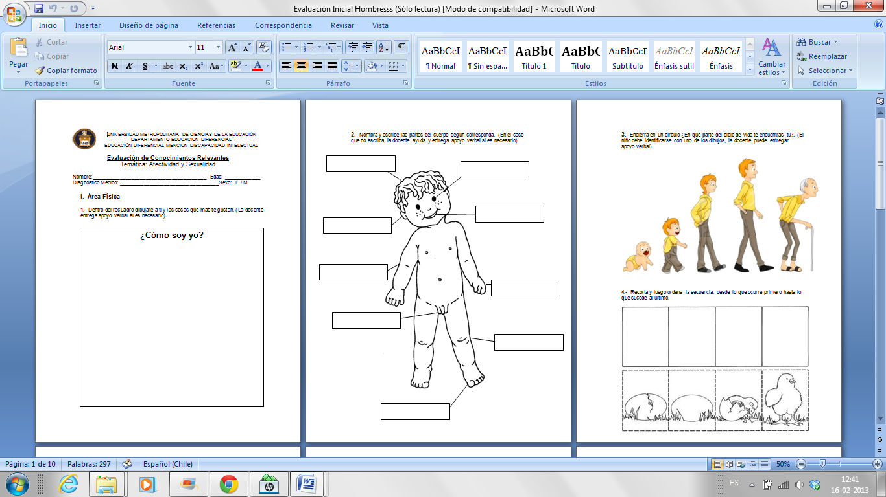
Imagen N°1 Imagen N°2

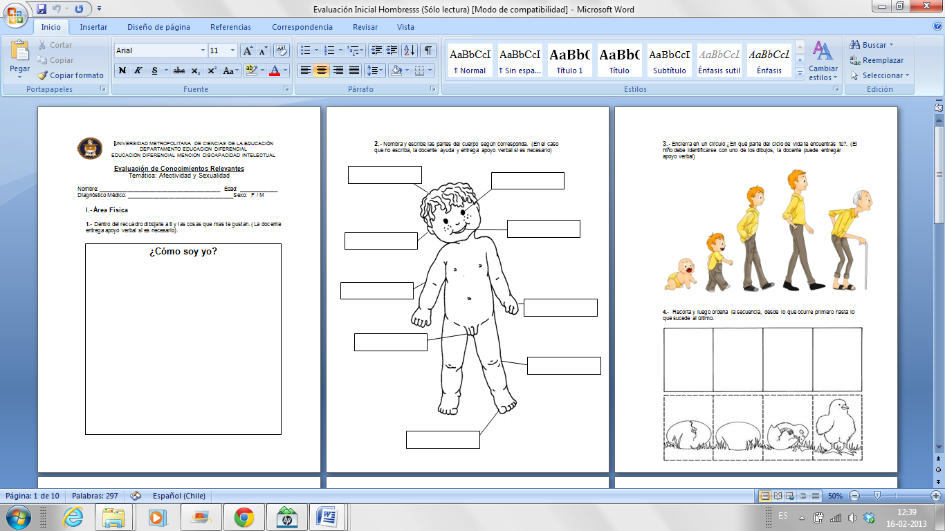
Imagen N°3

Los gráficos que se presentan a continuación, (gráfico 3 y 4) representan los resultados obtenidos en la prueba inicial (Gráfico de color verde) y en la prueba final (Gráfico de color azul) exclusivamente en el área física.

Gráfico 3
Gráfico 4

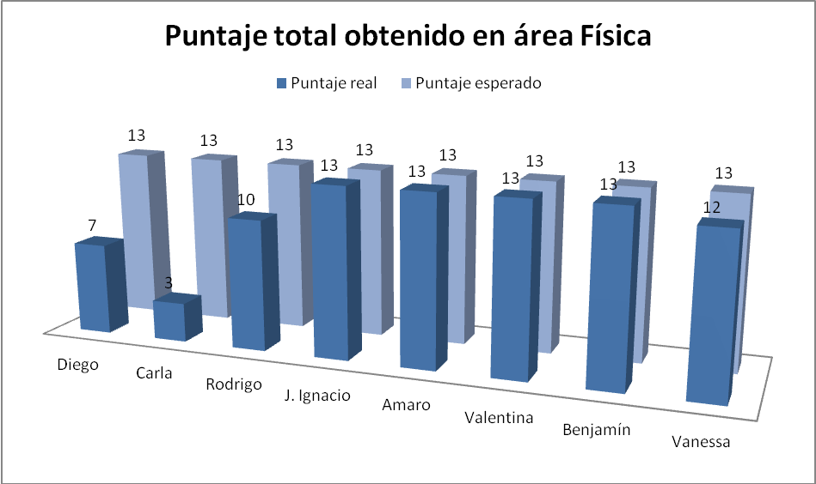
- Tabla comparativa área física gráfico 3 y 4
Los resultados obtenidos en la tabla comparativa, evidencian que los resultados alcanzados en ésta área fueron bastantes favorables, logrando 6 estudiantes estar por sobre el promedio del curso.

 | Ptje. ideal | Ptje. Real prueba inicial | Ptje. Real prueba final | % de logro prueba final | Observaciones
Diego | 13 | 3 | 7 | 54% | Bajo el promedio
Carla | 13 | 2 | 3 | 23% | Bajo el promedio
Rodrigo | 13 | 9 | 10 | 77% | Sobre el promedio
J. Ignacio | 13 | 13 | 13 | 100% | Sobre el promedio
Amaro | 13 | 12 | 13 | 100% | Sobre el promedio
Valentina | 13 | 13 | 13 | 100% | Sobre el promedio
Benjamín | 13 | 10 | 13 | 100% | Sobre el promedio
Vanessa | 13 | 12 | 12 | 92% | Sobre el promedio
Promedio | --------- | 9,2 | 10,5 | 80,7% | -------------------------
V.2.2.- Análisis Cualitativo

Como se aprecia en los gráficos anteriores, el área física es una de las que presenta mayor puntaje, siendo ésta el área más concreta y por ende más significativa para los alumnos participantes del programa, sin embargo a pesar de ser una de las mejores evaluadas no todos los alumnos lograron sobrepasar el promedio del curso, considerando que conocimientos tales como las partes del cuerpo, dibujarse a sí mismo y el ciclo de vida humano, son conocimientos que actualmente en educación regular un niño de 5 años debería manejar, que forman parte casi de un aprendizaje que se da de forma natural, pero en personas autistas no necesariamente se desarrollará de manera autónoma y probablemente requerirán mas de algún apoyo para poder entender y comprender tanto lo que sucede en su cuerpo como en el de los demás.
A continuación se analizará cada una de las categorías
relacionadas con ésta área.

- Categoría de análisis N° 1 Pertinencia.
En relación a la prueba aplicada al inicio y al término de la investigación se puede destacar que en primer lugar, los contenidos relacionados con esta área tienen directa relación con las bases curriculares de educación parvularia, por lo tanto según la norma deberían ser conocimientos ya adquiridos en años anteriores, siendo contenidos bastante pertinentes para la muestra que tienen entre 5 y 8 años de edad.
En relación a la pertinencia del programa, es importante mencionar que como se explica en la teoría de la mente, las personas autistas presentan dificultades para identificarse como personas y entender la mente de un otro, es por eso que se considera que el programa debiera contar con unidades previas de profundización para poder llegar a comprender conceptos tan abstractos para ellos como lo es " Así soy yo" y los " Ciclos de la vida".
Al comienzo de la unidad "Así soy yo", se pide a los alumnos que se identifiquen con una silueta en la cual aparecen dos rostros, un niño y una niña sin ninguna de las partes de una cara, a la cual le deberán escribir su nombre en la parte inferior para asignarle identidad al dibujo y luego completar el rostro (ponerle ojos, boca, nariz, etc.), si se analiza un momento la muestra de esta investigación, se verá que las personas autistas tienen serias dificultades para identificarse como individuos y se les pide identificarse sólo con una parte de su cuerpo para ellos será algo absolutamente abstracto, siendo sólo esto una parte del todo el cual aún no logran interiorizar como tal, es como cuando a un niño autista se le enseña a leer y si se le dice: esta es le letra "m" probablemente para ellos no significará nada ¿Qué es la letra "m" en su cabeza?, pero si se le dicen ésta es una manzana y comienza con la letra "m", ésta si logrará tener un significado para ellos transformándose en algo concreto y tangible, por lo tanto, el inicio del programa sería mucho más pertinente si se pudiera comenzar con una imagen del cuerpo completo, siendo éste un todo del cual se desprenderán diferentes partes.
En la segunda parte de la unidad, se aborda directamente a las características de los niños y las niñas, preguntando textualmente ¿Qué características son propias de los niños y las niñas?, luego se les entrega una ficha en donde aparece un niño y una niña en la cual deberán, nombrar o escribir cuales son las semejanzas y diferencias entre ellos, lo cual es bastante complejo lograr comprender términos que necesariamente requieren crear una imagen mental tanto de ellos como del sexo opuesto.

- Categoría de análisis N ° 2 Significación.
En relación a la prueba inicial y final, se puede señalar que la identificación de las partes del cuerpo torna gran importancia para conocimientos posteriores en relación al área emocional y las diferentes áreas del desarrollo, ayudando a los alumnos a crear una imagen y conciencia de sí mismo. En cuanto ciclos de vida, se intentó buscar imágenes con la mayor semejanza a ellos, es por eso que se comienza con la identificación personal y luego se abarca a otra especie pero sólo reconociendo el orden, considerando que tendría mayor significación para ellos los ciclos humanos, pudiendo encontrar en ellos muchas más semejanzas que en otros tipos de ciclos que cuentan con un nivel mayor de abstracción y por lo tanto sin importancia por ahora para ellos.
En cuanto a la significación del programa, si bien es muy importante identificarse como persona y toma gran importancia la unidad "Así soy yo", se transformaría en un aspecto más significativo para ellos si comenzara por reconocerse e identificarse ellos mismos de forma concreta como por ejemplo, realizar la primera actividad frente a un espejo, al igual que la sesión número dos en donde se pide identificar semejanzas y diferencias entre un hombre y una mujer.
Ahora en cuanto a la unidad " Ciclos de vida", como bien se sabe y según también describe Riviere, la anticipación forma una parte muy importante en la vida de una persona autista entregando seguridad y orden mental, al abordar el tema de manera más profunda, tomaría para ellos mucha mayor relevancia, siendo una forma de poder anticipar las etapas que irán viviendo a través de su vida y entregando también seguridad para los cambios que ira sufriendo su cuerpo, omo el crecimiento de la barba en los hombres y los pechos en las niñas. En cambio los ciclos de vida de otros organismos, para ellos es algo muy abstracto y más aún si no logran comprender o imaginar lo que sucederá en su propio organismo, tornándose en un tema de menor importancia y significado para ellos.

- Categoría de análisis N° 3 Recursos
En relación a la prueba, si bien ésta fue pensada para llevarla a cabo con mediación y el apoyo de la docente cuando fuera necesario, éstos dibujos no fueron representativos para todos los casos, las personas autistas son muy diversas por eso se llega al término espectro autista, y aunque éste era un grupo reducido, todos contaban con diferentes niveles de abstracción, no logrando ser de igual comprensión para todos las imágenes. Sería mucho más óptimo si el material de la prueba, hubiese podido ser digitalizado y en un formato multimedia, donde aparecieran imágenes más concretas y familiares para ellos.
En cuanto al programa, se repite con la prueba, en que hubiera sido mucho más significativo y relevante para los niños, si éste se presentara en un formato más lúdico e innovador, lo cual permite entregar una gama más amplia de posibilidades en cuanto a la presentación de los contenidos.
En el desarrollo de la unidad ciclos de vida se pedía a los alumnos cortar y pegar ciertas imágenes para formar un círculo llamado gira-gira, el constaba con imágenes muy pequeñas y poco claras para los alumnos haciendo más dificultoso completar dicha actividad. Otro aspecto importante que es necesario mencionar, es que en diversas ocasiones se lleva a cabo a una lectura a modo de introducción, la cual no logra ser interesante para los alumnos, sería ideal poder contar con videos o películas relacionados con el tema para hacer así más interesante la experiencia y el aprendizaje.

- Categoría de análisis N° 4 Tiempo de ejecución
En relación a la prueba, se consideró el tiempo necesario para que cada alumno pudiera llevar a cabo la prueba en su totalidad, por lo cual se tomaron en cuenta las diferentes variables que pudieran influir en el proceso. No se estipuló un tiempo mínimo ni máximo para la realización de la evaluación, lo que contribuyó a que todos los alumnos pudieran completar su prueba, entregando así un estímulo positivo para cada uno de ellos.
En cuanto al programa, ésta área posee dos unidades de trabajo, las cuales se llevan a cabo en 2 sesiones cada una, lo cual es bastante reducido el tiempo de aplicación, considerando las características de la muestra, los problemas de concentración, desinterés y comprensión. Hubiese sido muy óptimo e ideal que cada unidad se profundizara más a fondo, a través de más sesiones para así poder lograr avances más significativos y que los pudieran incorporar de mejor manera lo abordado en la unidad.

- Categoría análisis N° 5 Socialización de los aprendizajes
En relación al programa la socialización de los contenidos en el área física, en algunos casos sólo se pudo apreciar a través de la prueba de evaluación final, si éstos aprendizajes habían sido incorporados o no, ya que algunos niños no contaban con lenguaje verbal. Otro aspecto muy evidente, es que la mayoría de los alumnos lograron incorporar a su vocabulario las palabras adecuadas para referirse a cada parte del cuerpo.
V.3.- ÁREA SOCIAL

V.3.1.- Análisis Cuantitativo

El área social en la prueba de conocimientos se evalúa de la pregunta 5 a la 8, con un puntaje total de 14 puntos.
Las preguntas son las siguientes:
- Pregunta 5: Pinta de color rojo los elementos que utilizan las niñas y de color azul aquellos elementos que utilizan los niños, 6 pts. (Imagen N° 4)
- Pregunta 6: ¿Cómo es tu familia? Dibuja y nombra a los integrantes de tu familia, 2 pts. (Imagen N° 5)
- Pregunta 7: Encierra en un círculo y colorea el lugar donde vives tú, 1 pto. (Imagen N° 6)
- Pregunta 8: Identifica cada una de las partes de esta casa, y describe la funcionalidad de cada una de ellas, 5pts. (Imagen N° 6)

Imágenes Gráficas

Imagen N° 1 Imagen N°2

Imagen N°3

Los gráficos que se presentan a continuación (Gráfico 5 y 6) representan los resultados obtenidos en la prueba inicial (Gráfico de color verde) y en la prueba final (Gráfico de color azul) exclusivamente en el área social.

Gráfico 5

Gráfico 6

- Tabla comparativa área social gráfico 5 y 6

Los resultados obtenidos en la tabla comparativa, evidencian que lo resultados alcanzados en ésta área fueron bastante favorables en relación a las características de la muestra, logrando 5 alumnos estar por sobre el promedio del curso.

 | Puntaje ideal | Puntaje real prueba inicial | Puntaje real prueba final | Porcentaje de logro prueba final | Observaciones
Diego | 14 | 3 | 6 | 43% | Bajo el promedio
Carla | 14 | 2 | 3 | 21% | Bajo el promedio
Rodrigo | 14 | 7 | 10 | 71% | Bajo el promedio
J. Ignacio | 14 | 14 | 14 | 100% | Sobre el promedio
Amaro | 14 | 13 | 13 | 93% | Sobre el promedio
Valentina | 14 | 13 | 14 | 100% | Sobre el promedio
Benjamín | 14 | 14 | 14 | 100% | Sobre el promedio
Vanessa | 14 | 11 | 13 | 93% | Sobre el promedio
Promedio | ----------- | 9,6 | 10, 8 | 77,6% | ---------------------

V.3.2.- Análisis Cualitativo

Como se aprecia en los gráficos anteriores los resultados obtenidos fueron bastante parejos entre la mayoría de los alumnos, a pesar que es un área que presenta recurrentes dificultades debido a las características de la muestra, en ésta investigación no se evidenciaron de manera significativa.

- Categoría de Análisis N°1: Pertinencia
Se debe mencionar que trabajar el área social dentro de un programa de afectividad y sexualidad, es muy pertinente y concuerda con los lineamientos de formación óptimos para abordar el tema desde todos sus ámbitos. Esto ayuda a ver la sexualidad como un todo que se va construyendo en la medida que uno va adquiriendo pautas y comportamientos sociales, además de ir relacionándose constantemente con los demás.
En relación a la prueba de conocimientos relevantes, aplicada al inicio y término de la investigación, se puede decir que alude a elementos claves del programa que determinan o dan a conocer el manejo conceptual de los niños. Que ellos logren dibujar e identificar por nombre y vínculo a cada integrante de su familia, da a entender que poseen un reconocimiento de su entorno más próximo, y que de una u otra forma se reconocen como parte de ella. Por otro lado, además que logren diferenciar el lugar donde viven, es un atisbo que logran diferenciar la especie humana, de otras especies y así relacionarlo con el lugar donde habitan.
Por lo cual, es importante mencionar, que la prueba es pertinente en cuanto al contenido, ya que reconocer su propia familia y el entorno cercano donde se desenvuelven diariamente es esencial para posteriormente relacionarse con otros y vivir en sociedad.
En relación al programa de afectividad y sexualidad Teen STAR, los contenidos a trabajar son pertinentes y atingentes a la realidad de los niños, pero se considera que falta mayor profundización en cada una de las unidades trabajadas, ya que se abordan de manera muy global y superficial, contenidos que en realidad deberían abordarse desde diversos puntos de vista y ahondar aún más en la realidad de cada niño.

Con respecto a la muestra de estudio, la forma de abordar los contenidos no es pertinente, ya que faltan una serie de elementos y conceptos previos que ellos deberían manejar, considerando que los niños autistas presentan severas dificultades en la relación social y en la comunicación, debido a ésto es posible relacionar la teoría afectiva y la teoría de la mente, la cual ayuda a entender las dificultades manifestadas por las personas autistas con respecto a las interacciones y relaciones sociales.
Dentro del programa, el primer objetivo alude a reconocer y diferenciar características, gustos e intereses propios de los hombres y de las mujeres, lo cual para la actualidad es demasiado ambiguo, ya que los roles comúnmente son más bien compartidos, por lo cual este contenido no se considera pertinente, y debería trabajarse desde otro punto de vista. Posteriormente se aborda el contexto inmediato, la familia, la cual se trabaja a través de una fotografía, en donde los niños deben identificar a cada uno de los integrantes de ésta, por nombre y vínculo, este contenido es muy atingente y responde de manera óptima a la realidad de los niños, aunque debería profundizarse aún más. Y por último se trabaja en relación al hogar, aludiendo a la casa y al entorno cercano donde está inmersa ésta. Sin lugar a dudas los contenidos que se trabajan en ésta área son bastantes relevantes y están en estrecha relación con el enfoque multidimensional de discapacidad intelectual, específicamente con la tercera dimensión: “Participación, interacción y roles sociales” y la quinta dimensión “Contexto”, por lo cual es primordial potenciar y favorecer ésta área, a través del trabajo experiencial y vivencial a nivel concreto.
Las características de la muestra, aluden a manifestar severas dificultades para comprender las diversas claves sociales y sutilezas de la comunicación, lo cual dificulta en comprender a cabalidad las temáticas trabajadas, sin embargo los resultados obtenidos en ésta área son favorables en la mayoría de los casos.

- Categoría de Análisis N°2: Significación
Abordar el área social en personas autistas es muy significativo, ya que de una u otra forma ayuda a entender como es la dinámica interaccional con otras personas, partiendo por la familia para posteriormente llegar a los amigos, la escuela y finalmente la comunidad. Dar a conocer su relevancia es uno de los propósitos centrales de ésta área, en donde era de esperarse resultados muy desfavorables debido a las características de la muestra y al sustento teórico antes mencionado, que avala las dificultades sociales y de comunicación que presentan las personas autistas.
En relación a la prueba de conocimientos relevantes aplicada, al inicio y término de la investigación se puede decir que, es importante la identificación de géneros, ya que ésta da indicios que de una u otra forma existe el reconocimiento personal, lo cual dará lugar a que posteriormente se puedan incluir dentro de una categoría, ya sea género femenino o masculino. Reconocer sus propias características, gustos e intereses da lugar para que se puedan relacionar con otros niños de su mismo género y/o edad.
Dar la posibilidad y libertad para que los niños dibujen, es considerado esencial, porque da a conocer algunos atisbos de su desarrollo, permite inferir cómo es su representación personal y la relación vincular que establece con cada uno de los integrantes de su familia.
En relación al programa de afectividad y sexualidad, es importante mencionar que el orden secuencial en que se plantean los contenidos es lo más óptimo y esencial, comenzar de lo micro a lo macro, ayuda a entender el área social desde la propia realidad, comprendiendo que somos personas, que pertenecemos a un género y debido a eso adquirimos pautas y comportamientos característicos de cada sexo. Posteriormente se logra comprender que pertenecemos a una familia, que se compone de diversas personas cada uno con un vínculo específico y que también cumple un rol dentro de ésta.
Por otro lado además, se debe reconocer la importancia de identificar el lugar donde viven y su entorno próximo, considerando que manejar sus contextos permite anticipar situaciones, preveer accidentes, además de conocer y dominar libremente los lugares en que se desenvuelven cotidianamente. Partir desde lo singular da lugar para que paulatinamente se vayan incorporando nuevos elementos, hasta finalmente llegar a lo macro.
Para la muestra en estudio, es necesario agregar una sub-unidad previa, que aluda hacia la seguridad vial, lo cual en la mayoría de las personas esto se aprende desde pequeños y/o a través de la experiencia van adquiriendo hábitos de seguridad, como son cruzar con luz verde, etc. Para los niños autistas que comprenden esta investigación es muy necesario aludir de manera clara a éstos conceptos, ya que ayudarán a conocer y manejar su entorno cercano, conocer la funcionalidad de cada institución o lugar cercano como plazas, iglesias, hospitales, etc., explicitando, para qué sirven y en qué ocasiones se debe acudir a ellos, considerando que la anticipación es el mejor recurso que ellos pueden utilizar para preveer cambios, situaciones y cosas ocurridas en su alrededor.

- Categoría de Análisis N° 3 Recursos
Los recursos, la metodología y la intervención didáctica son primordiales y claves al momento de abordar una temática nueva, ya que de una u otra forma determinan el aprendizaje de los nuevos conocimientos. Si se piensa en lo complicado que debe ser para una persona autista, lograr entender algo que aún no es tangible y que aún no ha vivido, resulta aún más complicado pensar en cómo irán incorporando nuevos conocimientos, es por esto que se considera esencial la forma en que se aborda la temática y cómo se relaciona con la vida diaria y las experiencias personales de cada niño.
En la prueba aplicada al inicio y término de la investigación, se desprende que el material utilizado no fue el más óptimo, debido a que las imágenes a pesar que muchas de ellas estaban en color, eran representaciones, lo cual dificultó en comprender el significado de la mayoría de ellas. Las preguntas que hacían alusión al lugar donde uno vive, y a los contextos de una casa, eran demasiado abstractas, y se requería una mayor habilidad cognitiva para asociar y generalizar cada una de ellas.
En el programa aplicado, se debe mencionar que a pesar de ser un material a color con instrucciones y preámbulos bien claros, con intenciones bien definidas, y hasta la introducción de cada actividad detallada de manera muy específica, la forma de abordar los contenidos en relación al área social, no fueron las más adecuadas para la muestra, debido al gran nivel de abstracción que se requería para comprender su finalidad.
Aún así se debe destacar como un aspecto positivo que se trabajó con fotografías reales de cada familia, lo cual fue muy significativo para los alumnos. Otro aspecto favorecedor fue el trabajo en equipo, lo cual para la muestra fue bastante difícil en un principio, posteriormente y después de mucha mediación por parte de las investigadoras los niños lograron entender la dinámica del trabajo colaborativo, cosa que para ellos era algo totalmente nuevo.
La manera en que se abordó el tema del entorno cercano y el lugar donde viven, fue muy general, lo cual generó diversas confusiones en identificar y diferenciar los diversos contextos. (Ciudad, campo y mar)

- Categoría de Análisis N° 4: Tiempo de Ejecución
Es sabido que cada persona tiene diversos tiempos y ritmos de aprendizaje, por lo cual respetar éste y ser flexible es uno de los fundamentos pedagógicos esenciales para lograr resultados favorables, considerando que existen diversas variables que pueden incidir en una evaluación o en una actividad, lo cual puede cambiar rotundamente los resultados esperados, no siendo éste el conocimiento real del niño.
La evaluación aplicada al inicio y término de la actividad, fue bastante flexible y dependía del estado anímico del niño, no tenía un tiempo de aplicación determinado.
El programa con respecto al área social constaba de tres unidades, dos de ellas tenían dos sesiones, es decir dos clases para su realización y la última unidad tenía sólo una sesión, sin lugar a dudas es muy poco tiempo dado para cada unidad, lo cual no permite tener una profundización adecuada de cada contenido.
- Categoría de Análisis N°5: Socialización de los aprendizajes
En cuanto a la socialización de los aprendizajes correspondiente al área social, se debe destacar que se realizaron preguntas abiertas y dirigidas, en donde los niños dentro de sus posibilidades y formas de comunicación, podían dar a conocer sus conocimientos, presentar su familia y contar acerca de su casa y comunidad cercana.

V.4.- AREA EMOCIONAL

V.4.1.- Análisis Cuantitativo
El área emocional en la prueba de conocimiento se evalúa en la pregunta N° 9, con un puntaje máximo de 12 puntos.
La pregunta es la siguiente:
- Pregunta 9: Identifica cada una de las emociones presentadas a continuación, 12 pts. (Imagen N° 7)

Imagen gráfica
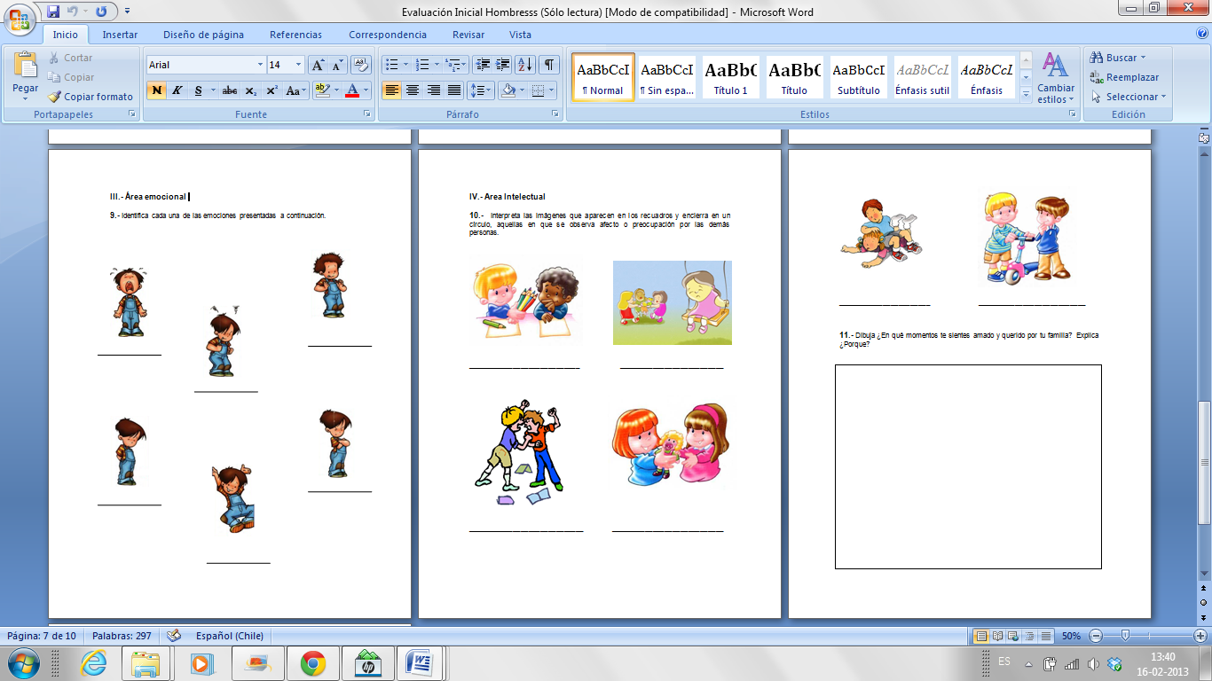
Imagen N° 7

Los gráficos que se presentan a continuación, (gráfico 7 y 8) representan los resultados obtenidos en la prueba inicial (gráfico de color verde) y en la prueba final (gráfico de color azul) exclusivamente en el área emocional.

Gráfico 7
Gráfico 8

- Tabla comparativa área emocional gráfico 7 y 8

Los resultados obtenidos en la tabla comparativa, evidencian que los resultados alcanzados en ésta área fueron bastantes desfavorables para la mitad de los niños, logrando sólo 4 personas estar por sobre el promedio del curso. Sin embargo se debe mencionar que ésta área es la única que mantuvo sus puntajes en la prueba inicial y en la prueba final, no manifestando cambios después de la aplicación del programa. Esta área en cuanto a manejo conceptual se encuentra muy débil en la realización del programa debido al alto grado de complejidad y abstracción, en la prueba de conocimiento se abordó desde lo concreto, observando e identificando emociones a través de imágenes representaciones.

 | Puntaje ideal | Puntaje real prueba inicial | Puntaje real prueba final | Porcentaje de logro prueba final | Observaciones
Diego | 12 | 4 | 4 | 33% | Bajo el promedio
Carla | 12 | 2 | 2 | 17% | Bajo el promedio
Rodrigo | 12 | 6 | 8 | 50% | Sobre el promedio
J. Ignacio | 12 | 12 | 12 | 100% | Sobre el promedio
Amaro | 12 | 6 | 8 | 50% | Sobre el promedio
Valentina | 12 | 5 | 8 | 42% | Bajo el promedio
Benjamín | 12 | 6 | 10 | 50% | Sobre el promedio
Vanessa | 12 | 4 | 8 | 33% | Bajo el promedio
Promedio | ----------- | 5,6 | 5,6 | 46,8% | -------------------------

V.4.2.- Análisis Cualitativo

Para comenzar a analizar esta área tan importante en el desarrollo de cualquier persona y sobre todo en las personas autistas, ya que presentan serias dificultades en identificar al otro como persona, reconocerlo como tal y por lo tanto ponerse en el lugar de ellos, es importante mencionar que a través de la prueba de evaluación no existieron cambios en cuanto a los resultados obtenidos en las evaluaciones.
A continuación se realizará el análisis de cada una de las categorías relacionadas con esta área.

- Categoría de análisis N° 1 Pertinencia
En cuanto a la prueba de evaluación, poder medir las emociones o la comprensión de ellas se torna algo muy difícil, considerando que es un tema absolutamente subjetivo y abstracto. Más aún si se cuenta con un objetivo tan complejo como "La importancia de tener amigos y compartir con otros", ya que para llegar a comprender un término así, se requiere poder comprender una serie de cosas con antelación, como lo es identificar las propias emociones, es por eso que en la prueba se le pide al alumno que identifique aquellas emociones presentadas en las imágenes, lo cual no logra ser pertinente en relación con el objetivo planteado durante el programa.
En relación a la aplicación del programa, si se analiza el objetivo de ésta área, la cual busca comprender la importancia de compartir con otros y hacer amigos, se vuelve de gran importancia y pertinencia, tomando en cuenta las dificultades que presentan las personas autistas para establecer relaciones sociales con sus pares y en su entorno, lo cual sería de gran ayuda que a través de esto que lograrían establecer esas relaciones con sus compañeros, pero ¿Se podrá llevar a cabo en una unidad un tema tan amplio?, por lo tanto un área tan importante pierde pertinencia al ser abordado en tan poco tiempo y sin considerar temas que se deben incorporar con anterioridad como lo son por ejemplo, las emociones a nivel personal, luego familiar y posteriormente a nivel social.
La primera sesión de la unidad se lleva a cabo bajo una conversación guiada sobre ¿Qué es la amistad? y ¿Por qué es importante tener amigos? y en la segunda se realiza una lectura y posteriormente se discute en base a lo anterior. Si se considera la edad cronológica de la muestra, sin duda sería un tema de gran pertinencia, considerando que entre los 5 y 8 años de edad, los amigos toman un papel muy importante en la vida de los niños, aprendiendo cosas como la lealtad, el compañerismo, la ayuda mutua, etc. pero si se considera que son niños autistas, lo primero que se necesita es establecer la relación de confianza con sus padres y su familia, siendo algo que al parecer en el programa se da por aprendido, siendo éste un problema no sólo del programa Teen STAR, si no también a nivel nacional, se tienden a asumir ciertos conocimientos de acuerdo a la edad de las personas, pero se olvida que no todos tienen los mismos ritmos de aprendizajes y niveles de autonomía para aprender, pasando muchos conocimientos por alto.

- Categoría de análisis N° 2 Significación
En relación a la prueba, si bien se escogieron imágenes de emociones claras y faciles de reconocer, no todas lograron ser significativas para ellos, es muy habitual que para trabajar con personas autistas se utilicen imágenes de emociones para ayudarlos a comprender lo que sucede en ciertas circunstancias y también para realizar manejo conductual utilizando una carita triste y una feliz, de acuerdo a su estado ánimo y/o comportamiento, para luego ir comprendiendo paulatinamente las diferentes emociones que ellos experimentan diariamente, sin embargo en la evaluación se aludían a emociones más complejas como el miedo o la rabia, siendo algo que para muchos quizás aún es algo desconocido que no saben cómo expresar, por lo cual algo no tangible, ni vivido es algo poco significativo.
En relación al programa, se considera que para lograr comprender los contenidos planteados en la unidad, se requiere el dominio de habilidades cognitivas previas que se debieron trabajar con anterioridad, los contenidos planteados en el programa eran: la amistad y su importancia, compartir y amigos del colegio y otros lugares, si bien éstos elementos son de mucha importancia para los niños, para el tipo de muestra que se utilizó en la investigación, es aún algo muy abstracto que requiere de mucha empatía y comprensión.

- Categoría de análisis N° 3 Recursos
En cuanto a la prueba aplicada, las imágenes utilizadas no lograron ser comprendidas por todos los alumnos, ya que eran a nivel representacional y las emociones eran bastante difíciles de identificar.
En relación al programa, es importante destacar que el material es muy poco motivador para los alumnos, éste se basó en una conversación grupal a modo de introducción y luego una lectura relacionada con el tema, no logrando captar el interés de los alumnos, considerando que el tema de la amistad puede ser llevado a cabo en forma más concreta y vivencial.

- Categoría de análisis N°4 Tiempo de ejecución
En cuanto a la prueba, al igual que en el resto de las áreas se entregó el tiempo necesario para que el alumno pudiera contestar el máximo de respuestas entregando apoyo verbal y mediación en los casos que fuese necesario.
En relación al programa, es de suma importancia destacar que tan amplia unidad no se puede llevar a cabo ni comprender en dos sesiones, es un tema muy amplio y que a pesar de haber intentado adaptarla de diferentes maneras, no es posible llegar a comprenderla en su totalidad, abordar el área emocional sin lugar a dudas es el área más compleja de trabajar con las personas autistas, siendo éste uno de los ejes que presenta mayores dificultades en este tipo de personas.

- Categoría de análisis N° 5 socialización de los aprendizajes
En relación al programa, se pudo apreciar a través de la prueba y a través del programa que no existieron mayores avances, la totalidad de los estudiantes mantuvo un comportamiento similar que al inicio del programa.

V.5.- AREA INTELECTUAL

V.5.1.- Análisis cuantitativo

El área intelectual en la prueba de conocimientos se evalúa en la pregunta 10 y 11, con un puntaje máximo de 11 puntos.
Las preguntas son las siguientes:
- Pregunta 10: Interpreta las imágenes que aparecen en los recuadros y encierra en un círculo, aquellas en se observa afecto o preocupación por las demás personas, 9 pts. (Imagen N° 8)
- Pregunta 11. Dibuja ¿En qué momentos te sientes amado y querido por tu familia? Explica ¿Por qué?, 2 pts. (Imagen N° 9)

Imágenes Gráficas

Imagen N° 8

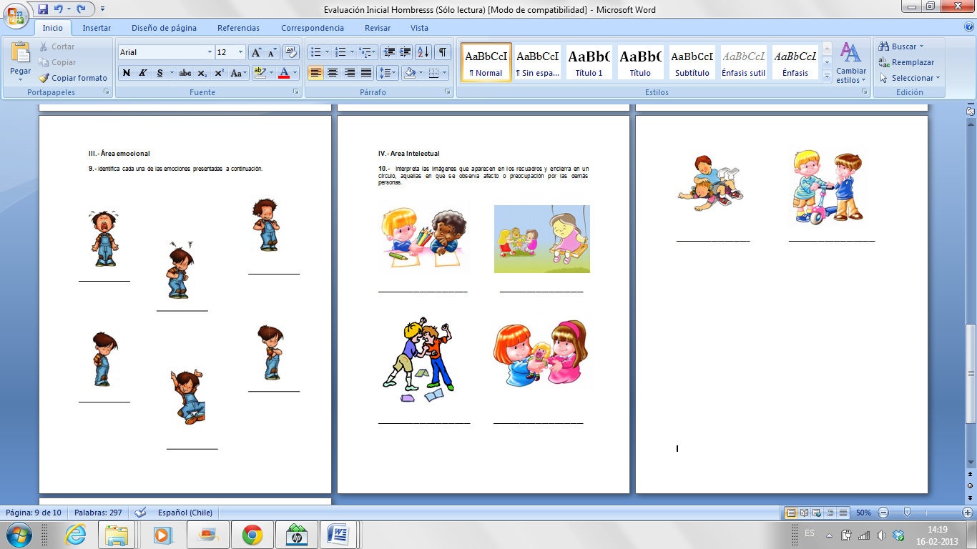

Imagen N°9


Los gráficos que se presentan a continuación, (gráfico 9 y 10) representan los resultados obtenidos en la prueba inicial (Gráfico de color verde) y en la prueba final (Gráfico de color azul) exclusivamente en el área intelectual.
Gráfico 9
Gráfico 10

- Tabla comparativa área intelectual grafico 9 y 10

Los resultados obtenidos en la tabla comparativa, evidencian que los resultados alcanzados en ésta área fueron desfavorables en la mitad de los niños, logrando 4 estudiantes estar sobre el promedio del curso, lo cual da atisbos que es un área bastante compleja de evaluar.

 | Puntaje ideal | Puntaje real prueba inicial | Puntaje real prueba final | Porcentaje de logro prueba final | Observaciones
Diego | 11 | 0,5 | 0,5 | 4% | Bajo el promedio
Carla | 11 | 1 | 1 | 9% | Bajo el promedio
Rodrigo | 11 | 3 | 4 | 36% | Bajo el promedio
J. Ignacio | 11 | 10 | 11 | 100% | Sobre el promedio
Amaro | 11 | 8 | 9 | 81% | Sobre el promedio
Valentina | 11 | 6 | 6 | 54% | Sobre el promedio
Benjamín | 11 | 5 | 6 | 54% | Sobre el promedio
Vanessa | 11 | 4 | 5 | 45% | Bajo el promedio
Promedio | ----------- | 4,7 | 5,3 | 47,8% | ------------------------

V.5.2.- Análisis cualitativo

Analizar las habilidades intelectuales con respecto a la afectividad y sexualidad y más aún para la edad determinada resulta bastante complejo, debido a que se quieren habilidades mentales muy elaboradas para lograr comprender el significado del amor, la valoración y aceptación de los otros.

- Categoría de Análisis N° 1: Pertinencia

La prueba de evaluación aplicada hace alusión a la interpretación de imágenes, en donde los niños deben identificar aquellas que en que se manifiesta afectividad, preocupación y cariño por otro, lo cual da atisbos que ellos logran reconocer a través de la empatía como se siente la otra persona en diversas situaciones, por lo cual se considera que es pertinente, ya que alude a los contenidos y objetivos que se trabajaron durante el programa de sexualidad.
El programa de afectividad, alude a trabajar la aceptación y valoración personal, con el fin de promover el auto-cuidado, aquí se les pide a los alumnos que dialoguen y discutan en base a una lectura previa y lo relacionen con sus experiencias personales, lo cual se considera que la forma de abordar esta temática no es pertinente debido al alto grado de abstracción, y más aún lo complejo que es comprender la temática.

- Categoría de Análisis N°2: Significación
Sin lugar a dudas el reconocimiento, aceptación y valoración personal son temas bastantes importantes y significativos para cualquier persona, ya que en la medida que yo me reconozco y acepto mis virtudes y defectos, puedo ponerme en el lugar de otro y mirar desde otra perspectiva las diversas situaciones.
La prueba de evaluación aplicada, con respecto al área intelectual quizás no es significativa para los niños ya que ellos sólo deben reconocer diversas situaciones a través de imágenes e identificar aquellas en que se manifiesta afecto por las otras personas, lo cual hubiese resultado más relevante realizarlo a través de experiencias que ellos viven diariamente con sus compañeros, o situaciones dentro del hogar que frecuentan cotidianamente, ya que como se ha mencionado con anterioridad, llevar las temáticas al ámbito personal sin lugar a dudas, es más provechoso y significativo.
El programa estaba enfocado en el amor propio y hacia los demás, lo cual fue bastante complicado llevar a cabo la unidad tal como se proponía, debido a la complejidad del tema y más aún para la muestra. Por más que se adaptó el material y la metodología, la unidad no logró ser significativa para los alumnos, si bien se debe reconocer la importancia de abordar pedagógicamente el amor humano y más aún trabajarlo desde pequeños, pero para los niños de la investigación, se deberían incorporar una serie de conceptos y elementos previos.

- Categoría de Análisis N° 3: Recursos
Para abordar un tema tan complejo y abstracto como es el amor propio y hacia los demás, resulta difícil pensar en los materiales y tecnología óptima que se debería utilizar para abordar una temática, tan amplia y subjetiva.
En la prueba de evaluación, se utilizaron imágenes, las cual contenían diversas situaciones cotidianas, éstas eran presentadas en colores a nivel representacional, siendo claras y muy representativas para cada situación.
El programa de sexualidad, en el área intelectual sólo aludía a una pregunta, en la cual debía producirse una discusión en base a una lectura previa, para la muestra esta actividad no era óptima, por lo cual se adaptó observando un video, y posteriormente con preguntas dirigidas por las evaluadoras, se logró indagar en la temática alusiva al amor.

- Categoría de Análisis N°4: Tiempo de Ejecución
El tiempo de ejecución sin lugar a dudas es muy importante, ya que permite ahondar y profundizar según la complejidad de los contenidos y flexibilizar cuando se observa que los contenidos no son adquiridos por parte de los niños de la manera óptima.
En la prueba de evaluación, el área intelectual se realizó de manera aislada y exclusiva, ya que era más complejo y se mostró mayor dificultad en los niños de la muestra. La flexibilidad de tiempo y el respeto de cada ritmo de aprendizaje es sin lugar a dudas un factor esencial que siempre debe estar presente al momento de evaluar, más aún en niños autistas que poseen características tan variadas.
El programa, en relación a ésta área se componía de una unidad, la cual tenía sólo una pregunta, lo cual es muy poco para abordar y profundizar un contenido tan amplio y abstracto como es el amor humano. El poco tiempo de realización del área va en directa relación con los resultados obtenidos por los niños en las pruebas de evaluación, ya que debido al reducido tiempo no se ahondó en elementos mínimos para que se lograra un manejo conceptual adecuado.

- Categoría de Análisis N°5: Socialización de los aprendizajes

Esta área en su totalidad se llevó a cabo a través de la socialización de los aprendizajes, en donde constantemente se pedía que dieran a conocer sus experiencias, que dialogaran con respecto al tema y así compartir sus propios puntos de vistas unos con otros.

V.6.- Triangulación de Categorías de Análisis

Después de analizar cada área y relacionarlas con las cinco categorías de análisis, corresponde triangular las variables y relacionar cada una de ellas, a nivel más general.
- La primera triangulación se realizará de la siguiente manera:

1.- Pertinencia

2.- Significación 3.- Recursos

El programa de afectividad y sexualidad Teen STAR, en general aborda contenidos que son pertinentes y atingentes a la edad, engloba las cinco áreas de desarrollo, que constantemente se inter-relacionan.
La metodología utilizada y la forma en que se dan a conocer los contenidos, no es la más adecuada debido a que se asume que todos los niños manejan de igual manera todos los contenidos y no considera unidades previas que son muy significativas para lograr comprender a cabalidad este tema.
Desglosar las temáticas desde lo particular a lo general, resulta más significativo para los niños y es totalmente pertinente con los lineamientos pedagógicos a los que se subscribe el programa.
Los recursos materiales y tecnológicos que propone el programa no son pertinentes, ni significativos para los niños ya que los dibujos presentan gran nivel de abstracción y las actividades requieren habilidades cognitivas más elaboradas como son analizar, comentar, comprender, etc. Las cuales para la muestra son bastante complejas.

- La siguiente triangulación se realizará de la siguiente manera:

1.- Pertinencia

2.- Significación 4.-Tiempo de Ejecución

El tiempo es un factor muy importante, y está en estrecha relación con la significación, ya que el programa propone un número establecido de sesiones por cada unidad de trabajo, la cual no se logra realizar de manera adecuada, ya que los contenidos se pasan de manera muy superficial, no abordando de forma real temáticas que realmente son significas para los niños y más aún para la muestra que compone esta investigación. Se piensa que aumentar las sesiones por cada unidad y dar más tiempo para su realización, sin lugar a dudas sería mucho más pertinente y tendría más significado para los niños.

- La siguiente triangulación se realizará de la siguiente manera:

1.- Pertinencia

2.- Significación 5.- Socialización de los
Aprendizajes

La socialización de los aprendizajes, para las evaluadoras es un factor esencial y muy pertinente, ya que es la manera en que los niños pueden dan a conocer sus puntos de vistas, experiencias personales y cómo van adquiriendo los nuevos conocimientos. El programa propone en la mayoría de las unidades, discusiones, diálogos y que los niños comenten sus propias experiencias, lo cual se considera bastante enriquecedor y significativo desde el punto de vista cognitivo y emocional, ya que en la medida en que ellos reconocen y expresan sus propias emociones, pueden ponerse en el lugar del otro.

- La última triangulación y a modo de cierre se realizará, a partir del programa Teen STAR, los resultados obtenidos por la muestra (niños autistas), y el marco teórico, esto se grafica de la siguiente manera:

Programa de Afectividad y
Sexualidad Teen STAR

Resultados obtenidos por la Marco Teórico
Muestra (Niños autistas)

La relación estrecha que se establece entre el programa Teen STAR y los resultados obtenidos por la muestra, avalan lo expuesto con anterioridad dentro del marco teórico. Las dos primeras áreas de trabajo: área física y área social, son las que obtuvieron los puntajes más altos en la evaluación inicial y final, lo cual deja en evidencia que al ser un área más concreta, permite que los niños adquieran nuevos conocimientos a nivel tangible, a través de tocar o manipular su cuerpo. Dentro del autismo, el área social es el que posee mayores dificultades, ya sea para relacionarse con otros, para comprender la mente de otro y para expresar y codificar sus propios deseos e intereses, sin embargo, en la prueba de evaluación se abordó ésta área a nivel más concreto, en donde los niños debían reconocer e identificar su familia, el lugar donde viven, etc. Por esta razón es que se obtuvieron resultados más favorables. En relación al área emocional e intelectual, es donde se obtuvieron los resultados más bajos, lo cual se puede interpretar con la aplicación del programa de sexualidad, ya que en éstas áreas sólo se trabajó una unidad con una sesión de clases, lo cual es bastante mínimo el tiempo en que se llevó a cabo cada área, no pudiendo profundizar aún más en cada una de ellas. Sin lugar a dudas, para lograr comprender éstas áreas se requiere un nivel más complejo de abstracción y de análisis cognitivo, ya que se debe reconocer lo que uno siente por las otras personas (sentimientos), lo que a uno le pasa en diversas situaciones, (emociones) para posteriormente llegar a un nivel más alto y elaborado, como es lograr entender el amor humano. Muchas personas autistas, especialmente las que están clasificadas dentro del síndrome de Asperger, logran tener las habilidades cognitivas adecuadas para comprender éstas temáticas, pero sus recurrentes dificultades en la relación social no les permite decodificar los mensajes implícitos con respecto a las emociones de los otros, haciendo alusión a la empatía, compañerismo y amor hacia los otros.

VI.- CONCLUSIONES

Después de finalizar la presente investigación, se pretende dar a conocer los principales hallazgos encontrados a lo largo de éste proceso, en donde se obtuvieron una serie de conclusiones relevantes, las cuales se desglosarán a continuación:
A través de la prueba de conocimientos relevantes aplicada al inicio de la investigación, se pudo dilucidar a grandes rasgos el conocimiento real que poseían los alumnos con respecto a la sexualidad, en las diversas áreas, ya sean a nivel físico, social, emocional e intelectual. Los resultados obtenidos dan a conocer que los niños poseen mayor manejo conceptual con respecto a las áreas física y social, ya que son más concretas y se trabajan a nivel más vivencial. Con respecto al área emocional e intelectual, los niños no lograron resultados tan favorables, ya que se requería un nivel más amplio de abstracción y manejar habilidades cognitivas más elaboradas, como son analizar, inferir, comprender e interpretar. Los resultados obtenidos en la prueba inicial se encuentran en directa relación con los elementos que fundamentan el marco teórico, haciendo alusión específicamente a la teoría afectiva, a la teoría de la mente y a las principales características que son comunes del espectro autista.
Aplicar un programa de sexualidad en niños pertenecientes al espectro autista, sin lugar a dudas obtuvo grandes avances y cambios significativos, como son por ejemplo, la utilización de vocabulario adecuado refiriéndose a cada parte del cuerpo, reconociendo e identificación de género en distintos niveles de complejidad, diferenciación visual y corporal entre hombres y mujeres, identificación de los integrantes de la familia por nombre y vínculo, entre otras. Estos cambios y avances positivos manifestados en los niños, se pudieron corroborar con los resultados obtenidos en la prueba de conocimientos relevantes que se aplicó a terminar el programa, los cuales no fueron evidenciados de manera significativa, pero sin embargo en la mayoría de las áreas se observó un progreso, a excepción del área emocional, en donde se mantuvieron los resultados, lo cual se puede asociar con que es un área bastante abstracta, y está en directa relación con la teoría afectiva.

Es necesario reconocer que a pesar que el programa de afectividad y sexualidad Teen STAR es bastante completo, ya que considera las cuatro áreas de desarrollo esenciales para abordar el tema de la sexualidad, la implementación del programa como tal, no cumple con los requerimientos necesarios para ser aplicado a personas con discapacidad intelectual especialmente pertenecientes al espectro autista, sin embargo tras realizar diversas adaptaciones curriculares en los recursos materiales, tecnológicos y especialmente en la metodología utilizada, el programa logra adaptarse a la realidad de la muestra y se obtienen resultados significativos en las diversas áreas abordadas.

Otro hallazgo encontrado luego de la investigación, es que comenzar aplicar un programa de sexualidad a partir de primero básico, es considerado tardío, ya que para un niño que posee un desarrollo considerado “normal” son contenidos ya adquiridos de manera espontánea a través de las interacciones con su familia y/o amigos en edades anteriores, como bien lo expone Erickson en el desarrollo psico-social. En el caso de las personas con discapacidad intelectual, más aún pertenecientes al espectro autista, éste desarrollo no se da de forma natural, por lo cual debe ser adquirido de manera intencionada, es ahí donde se concluye que educar en sexualidad debería comenzar desde el nacimiento, en primera instancia a través de pautas y manuales dirigido a los padres, luego para la edad pre-escolar y posteriormente en los siguientes niveles.

Tras la investigación realizada, se pudo dilucidar que independiente del nivel de funcionamiento propuesto por Ángel Riviere dentro del espectro autista, todos los niños requirieron adaptación de material de acuerdo a sus características e intereses, lo cual deja en evidencia las recurrentes dificultades que presentan las personas autistas en relación al aspecto social, a la comunicación e imaginación.

Otro aspecto que se logró dilucidar a través de la presente, es que es muy importante que cualquier manual o programa que aborde nuevos conocimientos, en éste caso Teen STAR debería contar con pruebas de diagnósticos las cuales permiten tener una visión general con respecto al manejo del tema, sus posibles dificultades y más aún la secuencia de contenidos que se debe seguir, para así no abordar temáticas desconocidas que no han sido trabajadas con anterioridad.

A modo de conclusión, la cual responde al objetivo general planteado en la presente investigación, se debe mencionar que para evaluar la efectividad del programa, se requiere un análisis desde dos puntos de vista: en primer lugar el programa de afectividad y sexualidad tal como se presenta en el manual de aplicación, no logra ser efectivo para la muestra, pero si se analiza de la manera en que se aplicó el programa, considerando que las investigadoras poseen los conocimientos necesarios para trabajar con personas autistas, éste sí logra ser efectivo para la muestra, ya que se utilizaron recursos pedagógicos y adaptaciones significativas, con el fin de lograr nuevos conocimientos en los niños en relación al tema de la sexualidad.

A partir de lo expuesto con anterioridad es que las dos hipótesis de investigación se confirman, la primera hace alusión a la efectividad del programa y a su implementación en niños autistas, por lo cual se acepta y se reconoce su efectividad considerando que éste se adaptó y obtuvo resultados favorables en la mayoría de los niños y con respecto a ser aplicado posteriormente a niños autistas, también se acepta la posibilidad teniendo en cuenta las adaptaciones necesarias que se requieren de acuerdo a las características de los niños, además de ser aplicado por personas que posean los conocimientos necesarios abordar la temática. La segunda hipótesis hace alusión a que la investigación generará nuevos conocimientos en los niños con respecto a la afectividad y sexualidad, lo cual queda totalmente confirmado a través de los datos duros obtenidos en el análisis cuantitativo.

A raíz de las conclusiones planteadas, es que se expone la necesidad imperiosa de una educación inclusiva, en donde los programas y la educación en general respondan a las necesidades de todos los estudiantes, no teniendo la necesidad de adecuar los contenidos a cada niño.

VII.- SUGERENCIAS

Sin lugar a dudas la sexualidad toma un papel fundamental en el desarrollo del ser humano, razón por la cual no puede quedar fuera del proceso de formación de cualquier individuo. Si bien en las personas pertenecientes al espectro autista, la sexualidad como tal posee un desarrollo normal, debido a sus particulares características para expresarse y desarrollarse, se hace indispensable una adecuada educación sexual que les permita llevarla a cabo de manera espontánea y autónoma. Por lo tanto tras la investigación es inevitable que surjan las siguientes sugerencias:

- En primer lugar, la sociedad debe reconocer que existe la “Convención Internacional de los Derechos de las Personas con Discapacidad” la cual debería ser cumplida a cabalidad dentro de la sociedad. En Chile se estableció la ley N° 20.422, la cual en el Artículo 1º.- se establece lo siguiente: “El objeto de esta ley es asegurar el derecho a la igualdad de oportunidades de las personas con discapacidad, con el fin de obtener su plena inclusión social, asegurando el disfrute de sus derechos y eliminando cualquier forma de discriminación fundada en la discapacidad” el estado tiene el deber de promover y garantizar el derecho a igualdad de oportunidades, por lo tanto programas como éste deberían estar disponibles y tener acceso a todas las escuelas independiente de su modalidad. (Escuela regular, especial, con integración, etc.)

- Otro punto importante que se debe destacar, es que las capacitaciones que se requieren para llevar a cabo el programa, deberían ser realizadas al cuerpo docente de manera gratuita, garantizando el acceso a todo tipo de establecimientos y que esto no se vea limitado por los costos que conlleve capacitar a los diferentes profesionales.
- Se hace indispensable la inclusión de la educación sexual en la malla curricular, debiendo estar explícito en los diferentes decretos con que se rigen las escuelas del país, dándole así la importancia que necesita y merece, siendo ésta también una forma de regular la información que se entrega en cada establecimiento educacional, con respecto al tema de la afectividad y sexualidad.

- Si se quiere una sociedad inclusiva, se debe pensar en la diversidad de las personas, por ende se sugiere que estos programas cuenten con la adaptación necesaria para poder llegar a todo tipo de personas, por ejemplo: el programa debería estar disponible en diferentes formatos como el braille, multimedia, con diferentes niveles de abstracción, entre otros.

- Además es importante que existan las instancias para poder aplicar éste programa y otros, en conjunto tanto personas consideradas "normales" y personas con algún tipo de discapacidad, ya que sería muy beneficioso que pudieran aprender unos de otros, favoreciendo además la aceptación entre ambos grupos y rompiendo los diferentes mitos que existen en relación al tema.

- Se considera por parte de las investigadoras que es necesario incluir clases de sexualidad y afectividad, durante la formación de los profesores, dándoles así una herramienta absolutamente necesaria para poder enfrentar los diferentes cambios que irán experimentando sus estudiantes.

- Y por último puntualmente en el desarrollo del programa de afectividad y sexualidad Teen STAR, es importante sugerir que:

  - Las imágenes del programa deben contar con diferentes niveles de abstracción, partiendo por imágenes reales, luego representacionales y por ultimo con pictogramas (de lo más concreto a lo más abstracto).
  - Las imágenes deben ser claras y nítidas, para que al momento de fotocopiarlas sigan siendo inteligibles para los estudiantes.
  - Los diferentes cuentos que se leen durante el programa deben ser más cercanos a la realidad de los alumnos, o bien que cuenten con un formato en video.
  - El programa debe contar con una prueba de diagnóstico que ayude a poner en antecedentes al profesor sobre los conocimientos previos y reales de los estudiantes.
  - Debe contar con más instancias de trabajo en equipo.
  - Las unidades propuestas por el programa deben contar con un mayor tiempo de duración, para así lograr tener avances más significativos.
  - También es importante considerar que a esa edad pueden existir alumnos que no sepan escribir, sería fundamental que el programa contara con portadores de textos (las respuestas escritas en letreros) para que puedan completar las diferentes actividades.

VIII.- BIBLIOGRAFIA
- Amor pan José Ramón. Afectividad y sexualidad en la persona con Deficiencia Mental. 2° Edición. Cátedra de Bioética. Madrid.
- Arce Guerschberg. (2008) Soluciones Pedagógicas para el Autismo. ¿Qué hacer con los TGD?.1° Edición Quilmes. Landeira, 2008
- Baron-Cohen. S. y Bolton P. (1993) Traducción al castellano: Autismo. Una guía para padres. Madrid Alianza, 1998.
- Barragán, F. (1991). La educación sexual. Guía teórica y práctica. E. Paidós. Barcelona
- Erikson, E. (1963). Infancia y Sociedad, Nueva York, Norton.
- Frith U., (1989) Autismo hacia una explicación del enigma, versión española de Ángel Riviere y María Núñez Bernardos.
- Hernández, Fernández, Baptista. Metodología de la investigación. Cuarta Edición.
- Luckasson y cols., (2002). Guía para el docente, educación sexual de niños, niñas y jóvenes con discapacidad intelectual.
- Mussen,P.H., Conger, J.J., y Kagan, J. (1969) Desarrollo del Niño y su Personalidad. New York: Harper y Row.
- Maier, H. (1979) Tres Teorías Sobre el Desarrollo del Niño: Erikson, Piaget y Sears. Amorrortu Editores. Buenos Aires.
- Newport J. y Newport M., (2002). Autism-Asperger’s and sexuality: Puberty and beyond. Arlington, TX:future horins (Libre escrito por una pareja de jóvenes asperger)
- Organización Mundial de la Salud (OMS). (2006). Defining sexual health Report of a technical consultation on sexual health 28–31 January 2002. Ginebra: OMS
- Papalia, D.E., Wendkos, S. (1993) Psicología del Desarrollo de la Infancia a la Adolescencia. Mc Graw-Hill, México.
- Riviere A., Martos J. (1997) El tratamiento del Autismo: Nuevas perspectivas. MTAS APNA, Madrid.
- Riviere A., Martos J. (Comps) (2001) Autismo: comprensión y explicación. Actas del III Simposium Internacional sobre Autismo. Madrid: IMSERSO y APNA.
- Riviere A., (Comps) (2001) Autismo: Orientaciones para la intervención educativa. Madrid. Trotta.
- Vigil P, Orellana RF, del Río MJ, Cortés. (2008) Educación en afectividad y sexualidad para adolescentes: resultados de la implementación del Programa Teen STAR ARS MEDICA 2008: 17; 111-130.
- Wing L., (1996) Traducción al castellano El autismo en niños y adultos. Guía para la familia. Barcelona: Piados 1998

Vínculos de Internet.
- http://www.autismoguatemala.info/fundacion-autismo-guatemala/la-historia-del-autismo/
- http://www.superduperinc.com/handouts/pdf/196_Spanish.pdf
- www.apna.cl
- www.teenstar.cl
- http://es.scribd.com/doc/93290086/Retraso-Mental
- http://www.definicionabc.com/social/afectividad.php
- Http://www.senadis.gob.cl/descargas/centro/legislacion_nacional/Ley_que_Establece_Normas_sobre_Igualdad_de_Oportunidades_e_Inclusion_Social_de_Personas_con_Discapacidad.pdf
- http://www.slideshare.net/Zelorius/discapacidad-intelectual-a
- http://campus.usal.es/~inico/investigacion/invesinico/AAMR_2002.pdf
- http://www.revistahospitalarias.org/info_2001/02_164_03.htm

IX.- ANEXOS
UNIVERSIDAD METROPOLITANA DE CIENCIAS DE LA EDUCACIÓN
DEPARTAMENTO EDUCACION DIFERENCIAL
EDUCACIÓN DIFERENCIAL MENCION DISCAPACIDAD INTELECTUAL

Evaluación de Conocimientos Relevantes
Temática: Afectividad y Sexualidad

Nombre: ________________________________________ Edad: _____________
Diagnóstico Médico: ___________________________________Sexo: Masculino

I.- Área Física

1.- Dentro del recuadro dibújate a ti y las cosas que mas te gustan. (La docente entrega apoyo verbal si es necesario).

¿Cómo soy yo?

2.- ¿Quién soy yo?
Nombra y escribe las partes del cuerpo según corresponda. (En el caso que no escriba, la docente ayuda y entrega apoyo verbal si es necesario)

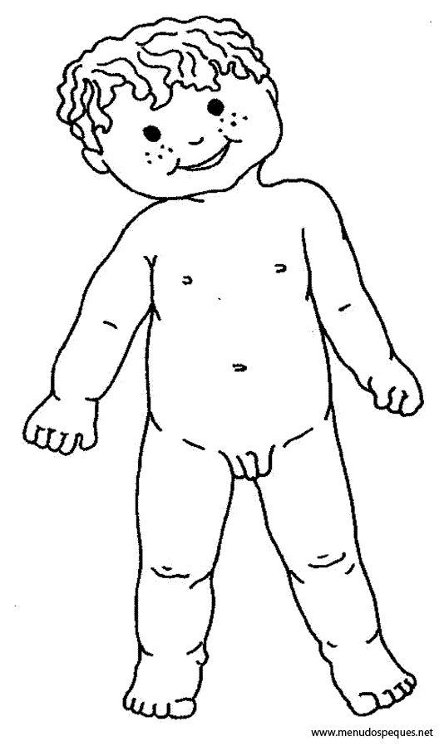

3.- Encierra en un círculo ¿En qué parte del ciclo de vida te encuentras tú?. (El niño debe identificarse con uno de los dibujos, la docente puede entregar apoyo verbal)

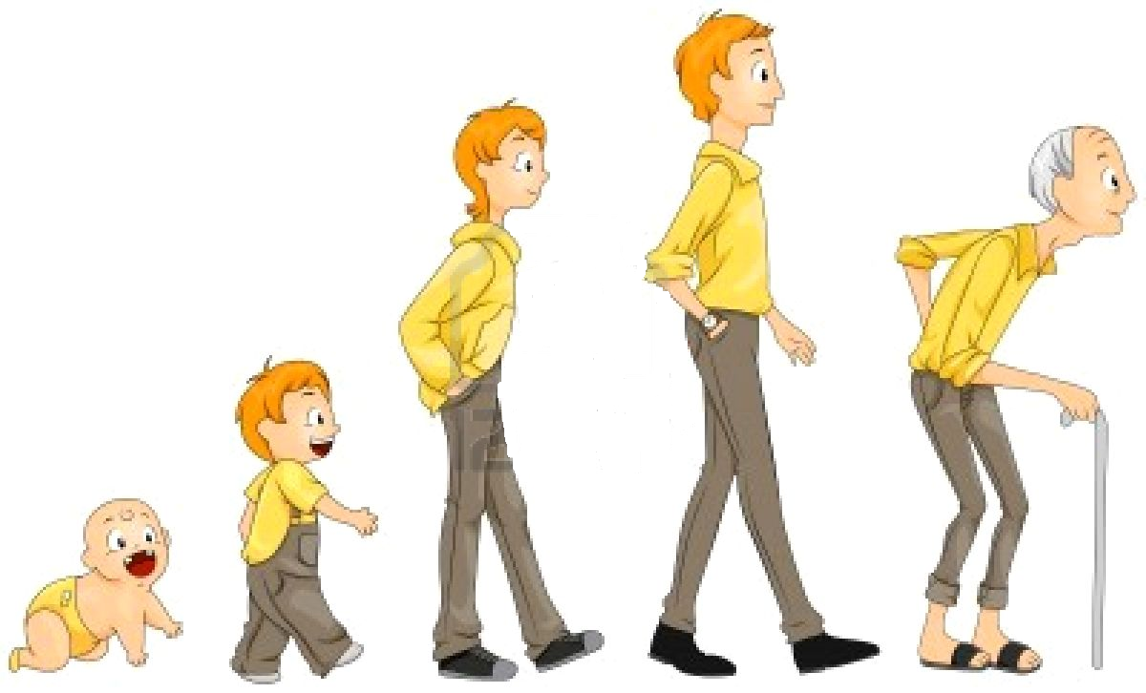

4.- Recorta y luego ordena la secuencia, desde lo que ocurre primero hasta lo que sucede al último.
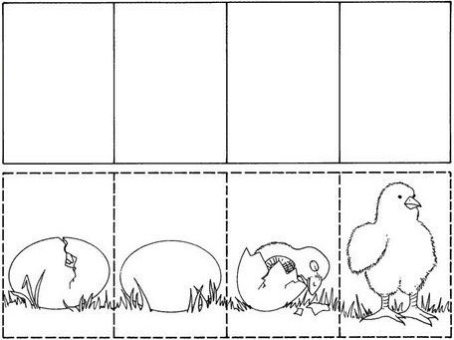

II.- Área Social

5.- Pinta de color rojo los elementos que utilizan las NIÑAS y de color azul aquellos elementos que utilizan los NIÑOS.





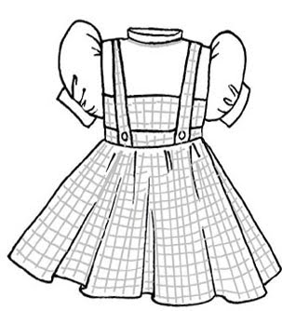




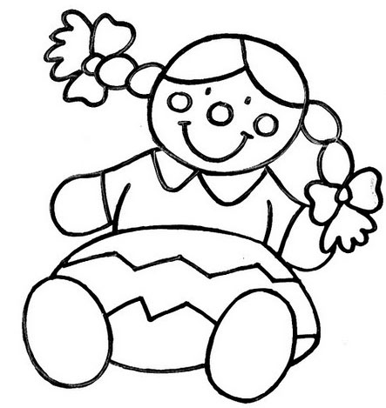

6.- ¿Cómo es tu familia? Dibuja y nombra a todos los integrantes de tu familia

7.- Encierra en un círculo y colorea el lugar donde vives tú (Si el niño se encuentra confundido la docente entrega apoyo verbal)





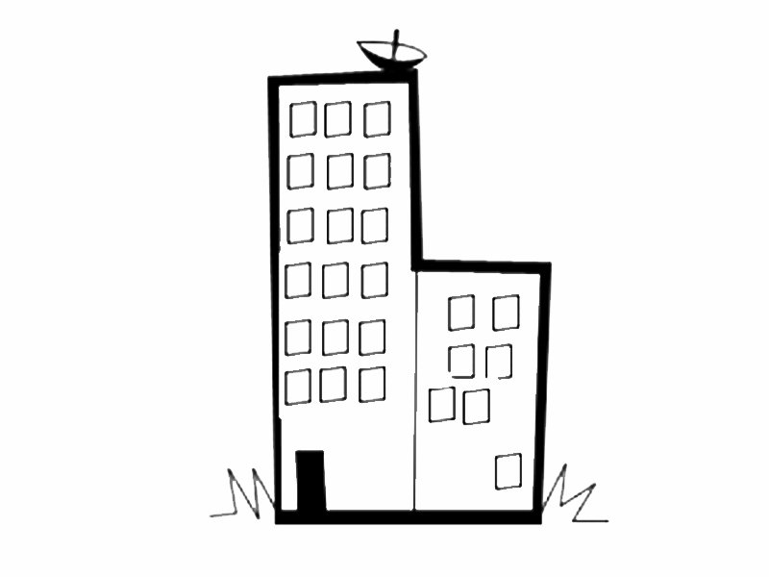




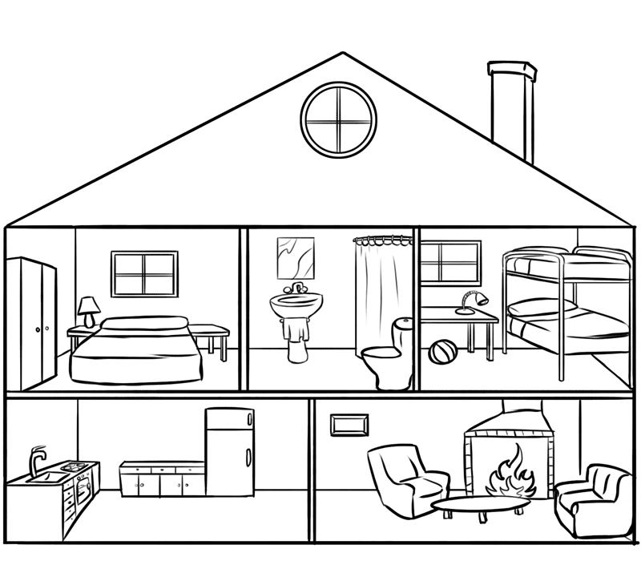
8.- Identifica cada una de las partes de esta casa, y describe la funcionalidad de cada una de ellas. (En el caso que sea necesario se realizan preguntas como: ¿Dónde uno duerme? ¿Dónde se almuerza?, etc.)

III.- Área emocional

9.- Identifica cada una de las emociones presentadas a continuación.













IV.- Area Intelectual

10.- Interpreta las imágenes que aparecen en los recuadros y encierra en un círculo, aquellas en que se observa afecto o preocupación por las demás personas.


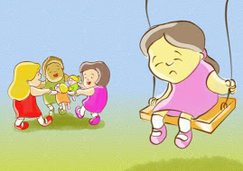

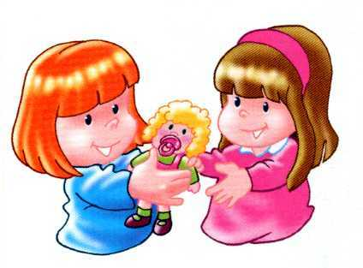
_____________________________ ___________________________



______________________________ _____________________________

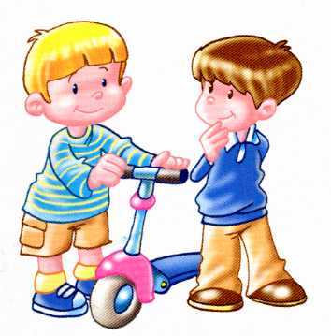
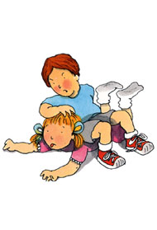

________________________ ____________________________

11.- Dibuja ¿En qué momentos te sientes amado y querido por tu familia? Explica ¿Porque?

UNIVERSIDAD METROPOLITANA DE CIENCIAS DE LA EDUCACIÓN
DEPARTAMENTO EDUCACION DIFERENCIAL
EDUCACIÓN DIFERENCIAL MENCION DISCAPACIDAD INTELECTUAL

Evaluación de Conocimientos Relevantes
Temática: Afectividad y Sexualidad

Nombre: ________________________________________ Edad: _____________
Diagnóstico Médico: ___________________________________Sexo: Femenino

I.- Área Física

1.- Dentro del recuadro dibújate a ti y las cosas que mas te gustan. (La docente entrega apoyo verbal si es necesario).

¿Cómo soy yo?

- ¿Quién soy yo
2.- Nombra y escribe las partes del cuerpo según corresponda. (En el caso que no escriba, la docente ayuda y entrega apoyo verbal si es necesario)

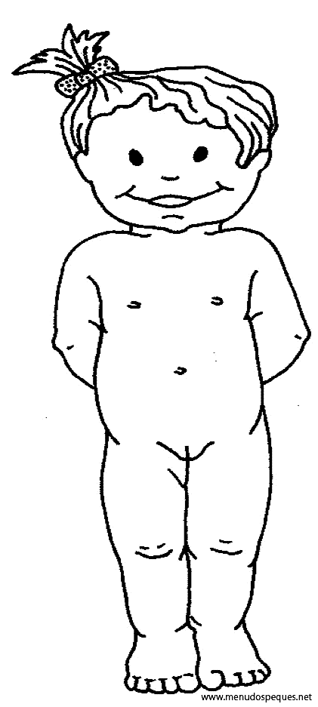

3.- Encierra en un círculo ¿En qué parte del ciclo de vida te encuentras tú?. (El niño debe identificarse con uno de los dibujos, la docente puede entregar apoyo verbal)

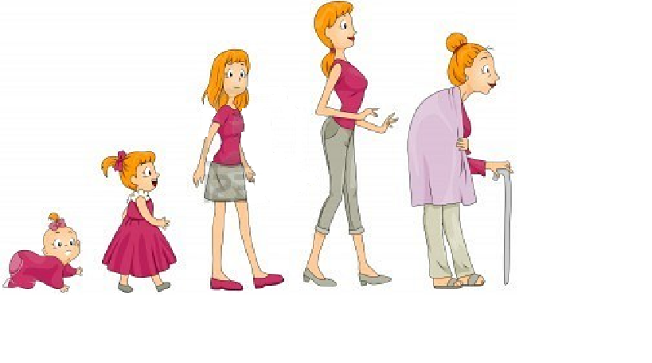

4.- Recorta y luego ordena la secuencia, desde lo que ocurre primero hasta lo que sucede al último.

II.- Área Social

5.- Pinta de color rojo los elementos que utilizan las NIÑAS y de color azul aquellos elementos que utilizan los NIÑOS.

6.- ¿Cómo es tu familia? Dibuja y nombra a todos los integrantes de tu familia

7.- Encierra en un círculo y colorea el lugar donde vives tú (Si el niño se encuentra confundido la docente entrega apoyo verbal)

8.- Identifica cada una de las partes de esta casa, y describe la funcionalidad de cada una de ellas. (En el caso que sea necesario se realizan preguntas como: ¿Dónde uno duerme? ¿Dónde se almuerza?, etc.)

III.- Área emocional

9.- Identifica cada una de las emociones presentadas a continuación.

IV.- Area Intelectual

10.- Interpreta las imágenes que aparecen en los recuadros y encierra en un círculo, aquellas en que se observa afecto o preocupación por las demás personas.

_____________________________ ___________________________

______________________________ _____________________________

________________________ ____________________________

11.- Dibuja ¿En qué momentos te sientes amado y querido por tu familia? Explica ¿Porque?

Scheer Enberger, 1983. Revisado 24 de Agosto – 2012 Desde Internet http://es.scribd.com/doc/93290086/Retraso-Mental
Revisado 4 de Octubre – 2012 Desde Internet Extraído de Link: http://es.thefreedictionary.com/discapacidad
Revisado 4 de Octubre – 2012 Desde Internet Extraído de Link: http://www.who.int/mediacentre/factsheets/fs352/es/
Luckasson y cols.,(2002) Guía para el docente, educación sexual de niños, niñas y jóvenes con discapacidad intelectual.
Luckasson y cols. 2002. Guía para el docente, educación sexual de niños, niñas y jóvenes con discapacidad intelectual.
Luckasson y cols. 2002. Guía para el docente, educación sexual de niños, niñas y jóvenes con discapacidad intelectual.
Frith Uta, (1989) Autismo hacia una explicación del enigma, versión española de Ángel Rivieire y María Núñez Bernardos.
Challis y Dewey, (1974) Revisado 11 de Agosto– 2012 Desde Internet http://www.autismoguatemala.info/fundacion-autismo-guatemala/la-historia-del-autismo/
Challis y Dewey, (1974.) Revisado 11 de Agosto – 2012 Desde Internet http://www.autismoguatemala.info/fundacion-autismo-guatemala/la-historia-del-autismo/
Frith Uta, (1989) Autismo hacia una explicación del enigma, versión española de Ángel Rivieire y María Núñez Bernardos.
Arce Guerschberg. (2008) Soluciones pedagógicas para el Autismo. ¿Qué hacer con los TGD? 1° Edición Quilmas. Landeira, 2008.
Arce Guerschberg. (2008) Soluciones pedagógicas para el Autismo. ¿Qué hacer con los TGD? 1° Edición Quilmas. Landeira.
Arce Guerschberg. (2008) Soluciones pedagógicas para el Autismo. ¿Qué hacer con los TGD? 1° Edición Quilmas. Landeira.
Arce Guerschberg. (2008) Soluciones pedagógicas para el Autismo. ¿Qué hacer con los TGD? 1° Edición Quilmas. Landeira.
Riviere Ángel y Martos J. (2002) El tratamiento del Autismo: Nuevas perspectivas. 1998 APNA-IMSERSO. ATTWOOD, T.
Arce Guerschberg. (2008) Soluciones pedagógicas para el Autismo. ¿Qué hacer con los TGD? 1° Edición Quilmas. Landeira.
Arce Guerschberg. (2008) Soluciones pedagógicas para el Autismo. ¿Qué hacer con los TGD? 1° Edición Quilmas. Landeira,
Frith Uta, (1989). Autismo, hacia una explicación del enigma. Versión española de Ángel Riviere y M° Núñez Bernardos.
Arce Guerschberg. (2008) Soluciones pedagógicas para el Autismo. ¿Qué hacer con los TGD? 1° Edición Quilmas. Landeira.
Revisado 8 de Septiemb– 2012 Desde Internet http://www.apnab.org/ComprenderAutismo/ConceptosTecnicosTeoricos/ExplicacionComprensionTEA/Definicion.aspx
Frith Uta, (1989) Autismo hacia una explicación del enigma, versión española de Ángel Riviere y María Núñez Bernardos.
Definición de Afectividad. Revisado 24 de Agosto – 2012 Desde Internet http://www.definicionabc.com/social/afectividad.php
Organización Mundial de la Salud. (OMS). (2006). Defining sexual health Reporto f a technical consultation on sexual health 28-31 January 2002. Ginebra.
Revisado 24 de Agosto – 2012 Desde Internet http://www.who.int/countries/ch/es/
Barragán, F. (1991). La Educación sexual. Guía teórica y práctica. E. Paidós. Barcelona.
Erikson, E. (1963). Infancia y Sociedad, Nueva York, Norton.
Newport J. y Newport M., (2002). Autism-Asperger’s and sexuality:Puberty and beyond. Arlington, TX: Future horizons. (Este libro fue escrito por una pareja de jóvenes asperger.)
Arce Guerschberg, (2008)Soluciones pedagógicas para el autismo: ¿Qué hacer con los TGD?- 1° Edición Quilmas: Landeira,
Amor Pan José Ramón. Afectividad y sexualidad en la persona con Deficiencia Mental. 2° Edición. Cátedra de bioética. Madrid.
Convención Internacional sobre los derechos de las personas con discapacidad. (2007). Revisado 18 de Noviembre – 2012 Desde Internet http://www.senadis.gob.cl/descargas/convencionnacionalsobrelosderechosdelaspersonascondiscapacidad
? Convención Internacional sobre los derechos de las personas con discapacidad. 2007. Artículo 23. B. Revisado 18 de Noviembre – 2012 Desde Internet http://www.senadis.gob.cl/descargas/convencionnacionalsobrelosderechosdelaspersonascondiscapacidad
Revisado 2 de Agosto – 2012 Desde Internet www.teenstar.cl
Teddlie y Tashakkori, (2003); Creswell, (2005); Mertens, (2005); Williams, Unrau y Grinnell, (2005). Hernández Fernández Sampieri. Metodología de la Investigación.
Hernández Fernández., Sampieri. Metodología de la Investigación.
Consultado el 10 de Enero, 2013. Revisado en Internet http://www.senadis.gob.cl/descargas/centro/legislacion_nacional/Ley_que_Establece_Normas_sobre_Igualdad_de_Oportunidades_e_Inclusion_Social_de_Personas_con_Discapacidad.pdf

